DIAGNÓSTICO DE PATOLOGÍAS, RECUPERACIÓN Y REHABILITACIÓN DEL HORMIGÓN · MONÓLOGO DEL EXPOSITOR
Clase 5 · Diagnóstico
Ing. Kevin Yerko Vera Careaga · Modalidad virtual · 39 láminas · 13.115 palabras
Duración de la lectura: 119:14 (≈ 119 minutos), a un ritmo pausado de 110 palabras por minuto como máximo. Las preguntas al grupo y las pausas indicadas completan las dos horas de clase.
Cómo leerlo: cada bloque corresponde a una lámina, con su miniatura. Las frases en negrita son las ideas que conviene enfatizar. Lo que va entre paréntesis y en gris es una indicación escénica, no se lee. Los recuadros en gris son acotaciones para el docente y tampoco se leen en voz alta.
Sobre las láminas: el guion está sincronizado con la versión de la presentación que incluye los esquemas técnicos dibujados para esta clase, y en varios tramos se apoya en ellos para explicar paso a paso.

Guion de tiempos
Lámina | Tema | Lectura | Acumulado
01 | Diagnóstico | 2:40 | 2:40
02 | Al terminar esta clase podrás… | 2:16 | 4:56
03 | Tres ideas que traemos de la clase anterior | 2:23 | 7:20
04 | La campaña va de lo barato a lo caro, y nunca al revés | 3:17 | 10:37
05 | Antes de encender ningún aparato | 2:06 | 12:43
06 | El proceso de evaluación, en el orden en que se ejecuta | 3:15 | 15:58
07 | Seis papeles que valen más que el primer ensayo | 3:11 | 19:09
08 | Un recorrido sistemático, no un paseo por lo que llama la atención | 3:29 | 22:38
09 | Lo que no está dibujado sobre un plano no existe en el informe | 3:25 | 26:03
10 | Tres momentos que no se sustituyen con ningún aparato | 2:47 | 28:50
11 | Ensayos no destructivos | 1:51 | 30:40
12 | Siete aparatos, y ninguno contesta la pregunta del otro | 3:44 | 34:24
13 | Mide la dureza de la piel, y en una obra vieja la piel miente | 3:46 | 38:10
14 | Dos aparatos honestos a los que se les pide lo que no tienen | 3:40 | 41:51
15 | Dos técnicas que ven dentro, y dos formas de interpretarlas mal | 3:39 | 45:30
16 | Tres situaciones de medida que decide el que diseña la campaña | 2:38 | 48:08
17 | Semidestructivos y destructivos | 2:00 | 50:08
18 | Cuatro cosas invalidan un testigo, y tres ocurren antes del laboratorio | 3:30 | 53:38
19 | El número que sale del laboratorio todavía no es la resistencia in situ | 3:45 | 57:23
20 | Por debajo de f′c puede ser aceptable | 3:34 | 60:57
21 | Cada mecanismo del curso tiene su ensayo, y solo uno lo confirma | 3:22 | 64:19
22 | Tres trabajos que deciden el valor de toda la campaña | 2:38 | 66:57
23 | El informe que se defiende | 1:41 | 68:38
24 | Seis apartados, y el orden no es negociable | 3:43 | 72:21
25 | Cinco detalles que se añaden al redactar y valen el informe entero | 2:38 | 74:59
26 | Declarar lo que no se sabe es lo que da valor a lo que sí | 3:26 | 78:25
27 | Los testigos de la columna C-4 | 2:11 | 80:36
28 | Nave industrial Sector 4 | 3:22 | 83:58
29 | Testigos de C-4: del valor bruto al criterio de aceptación | 2:56 | 86:55
30 | Media bruta de los tres testigos | 3:59 | 90:54
31 | La comparación que el informe preliminar planteó mal | 3:02 | 93:56
32 | Los cuatro factores de corrección de ACI 214.4R | 3:50 | 97:46
33 | Resistencia in situ equivalente | 3:07 | 100:52
34 | Criterio de aceptación de ACI 318-19 §26.12.4 | 4:04 | 104:57
35 | Correlación propia para el esclerómetro | 3:46 | 108:43
36 | Resultados, trazabilidad y limitaciones declaradas | 3:21 | 112:04
37 | La planilla de testigos y el informe que se defiende | 2:08 | 114:12
38 | Ideas para llevarse | 2:16 | 116:28
39 | Gracias. ¿Preguntas? | 2:45 | 119:14
 | Total · 13.115 palabras a 110 por minuto | 119:14

Monólogo, lámina por lámina
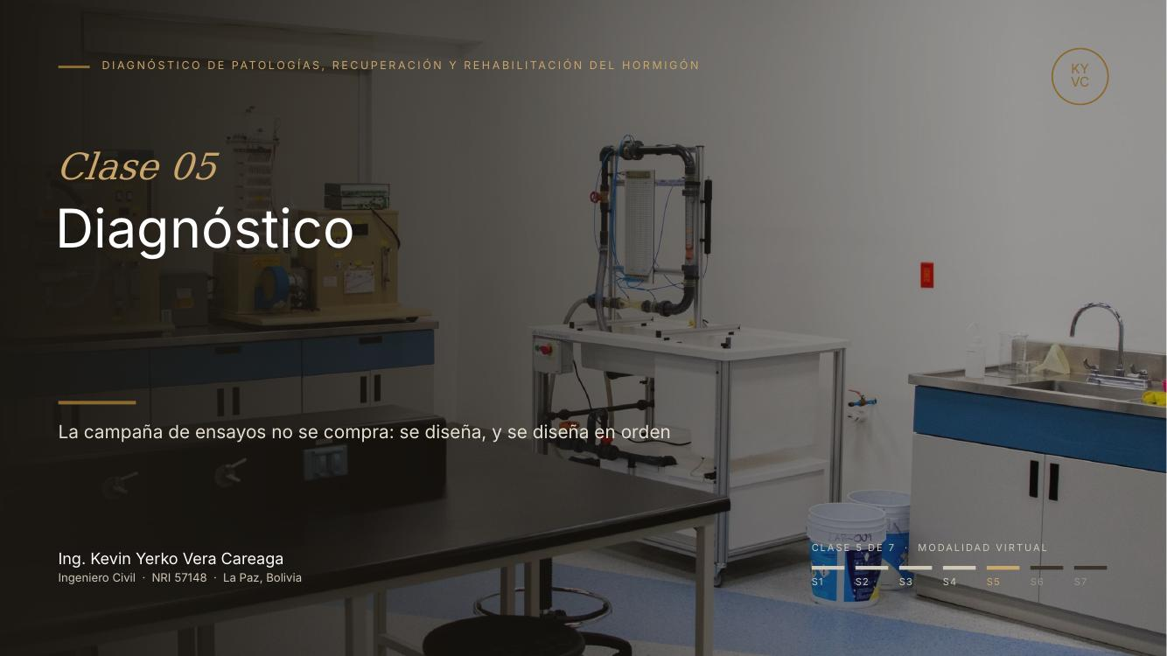 | Lámina 01 de 39  Diagnóstico  Lectura ≈ 2:40 · acumulado 2:40 · 293 palabras

Buenas tardes a todos. Bienvenidos a la quinta clase.
Hasta ahora estudiamos mecanismos: la carbonatación y los cloruros, el deterioro físico, la corrosión y el ataque químico. Aprendimos a reconocer qué le pasa a una estructura y por qué. Hoy cambiamos de pregunta. Ya sabemos qué buscar; ahora vamos a aprender cómo encontrarlo, cuánto cuesta encontrarlo y cómo demostrarlo ante un tercero.
El subtítulo lo dice con una frase que les pido retener: la campaña de ensayos no se compra: se diseña, y se diseña en orden.
«No se compra» significa que el ingeniero no llama al laboratorio para pedir «un paquete de ensayos». Decide qué pregunta quiere contestar, qué ensayo la contesta y dónde conviene hacerlo. «En orden» significa que cada etapa decide dónde se hace la siguiente, como veremos en un momento.
Les pongo un ejemplo que verán muchas veces. Un cliente pide «sacar unos testigos para ver la resistencia». Se perforan tres en la planta baja, donde es fácil llegar. Resulta que el daño está en la losa de la zona de lavado, que nadie miró. El dinero se gastó, la estructura se dañó con tres perforaciones y la pregunta sigue sin respuesta. Eso es exactamente lo que vamos a evitar hoy.
Y una idea fuerza para toda la clase: el ensayo caro no es el que más cuesta; es el que se hace en el sitio equivocado. Un testigo bien ubicado vale más que diez perforados donde era cómodo.
En las clases uno a cuatro aprendimos a mirar. Hoy aprendemos a medir. Y, al final, a escribir un informe que se sostenga cuando alguien lo discuta.
Les adelanto que hoy hay más método que química, y un caso con números que cambia una conclusión entera. Vamos paso a paso.
Idea fuerza: el ensayo caro es el que se hace en el sitio equivocado.
Presentar la clase como bisagra: hasta aquí se diagnosticaba el mecanismo; desde la clase 6 se decide qué hacer.

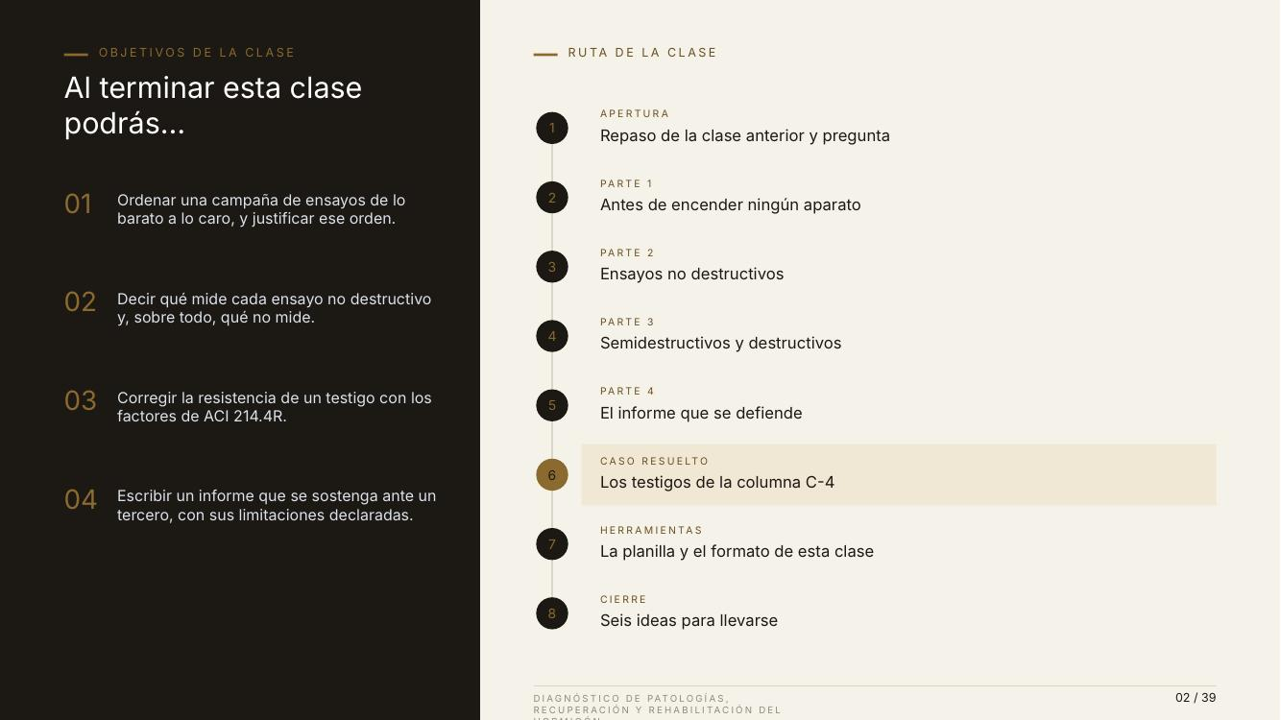 | Lámina 02 de 39  RUTA DE LA CLASE  Al terminar esta clase podrás…  Lectura ≈ 2:16 · acumulado 4:56 · 250 palabras

Veamos a dónde queremos llegar. A la izquierda, cuatro objetivos; a la derecha, la ruta en ocho etapas.
Primer objetivo: ordenar una campaña de ensayos de lo barato a lo caro, y saber justificar ese orden ante un cliente que quiere «ir directo a los testigos».
Segundo: decir qué mide cada ensayo no destructivo y, sobre todo, qué no mide. Esa segunda mitad es donde nacen casi todos los errores de interpretación.
Tercero: corregir la resistencia de un testigo con los factores de ACI 214.4R. Es una cuenta corta, y cambia conclusiones enteras, como veremos en el caso.
Cuarto: escribir un informe que se sostenga ante un tercero, con sus limitaciones declaradas.
Una forma de medir si la clase sirvió: si el lunes alguien les entrega un acta de rotura de testigos, deberían poder decir si está bien corregida, si se aplicó el criterio correcto y qué le falta para sostenerse. Ese es el nivel que buscamos.
La ruta sigue ese orden: lo que se hace antes de encender ningún aparato, los ensayos no destructivos, los semidestructivos y destructivos, el informe, el caso de los testigos de la columna C-4, las herramientas y el cierre.
Les pido que tengan a mano papel o la planilla del curso. Hoy hay varias listas cortas que conviene anotar.
Y una advertencia: hoy hay muchas normas citadas. No hace falta memorizarlas. Lo que importa es saber qué pregunta responde cada una; el número de la norma se consulta cuando se escribe el informe.
Es la clase bisagra del curso: todo lo que se decida mal hoy se paga en las clases 6 y 7.

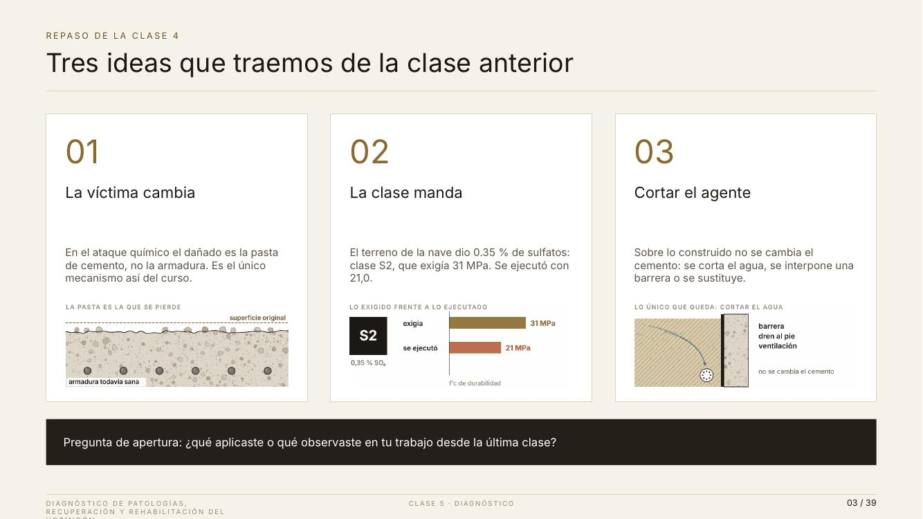 | Lámina 03 de 39  REPASO DE LA CLASE 4  Tres ideas que traemos de la clase anterior  Lectura ≈ 2:23 · acumulado 7:20 · 263 palabras

Antes de empezar, tres ideas de la clase anterior, cada una con un pequeño dibujo para recordarla.
Primera tarjeta: la víctima cambia. En el ataque químico el dañado es la pasta de cemento, no la armadura. El dibujo lo muestra: la superficie original está arriba, la pasta retrocedió, el árido quedó en relieve y la armadura todavía está sana.
Fíjense en el detalle del dibujo: la armadura sigue sana mientras la pasta se pierde por encima. Por eso, en el ataque químico, el diagnóstico empieza por la superficie del hormigón y no por el acero.
Segunda tarjeta: la clase manda. El terreno de la nave dio cero coma treinta y cinco por ciento de sulfatos: clase S dos, que exigía treinta y un megapascales. Se ejecutó con veintiuno. Las barras comparan lo exigido con lo ejecutado.
Tercera tarjeta: cortar el agente. Sobre lo construido no se cambia el cemento: se corta el agua con barrera, dren y ventilación, o se sustituye el elemento.
Fíjense que en las tres apareció un número que todavía no hemos explicado del todo: los dieciocho coma cinco megapascales de los testigos de la columna C-4. Hoy vamos a ver de dónde sale ese número, paso a paso.
La pregunta de apertura: ¿qué aplicaron u observaron en su trabajo desde la última clase? (esperar respuestas en el chat) Y otra pensando en hoy: ¿cuántos han pedido alguna vez un ensayo y después no supieron qué hacer con el resultado?
Si alguien comenta un caso con un ensayo cuyo resultado no supo interpretar, guárdenlo: al final de la parte tres veremos si lo podemos resolver.
La segunda pregunta suele tener muchas respuestas. Aprovecharlas: es exactamente el problema que resuelve esta clase.

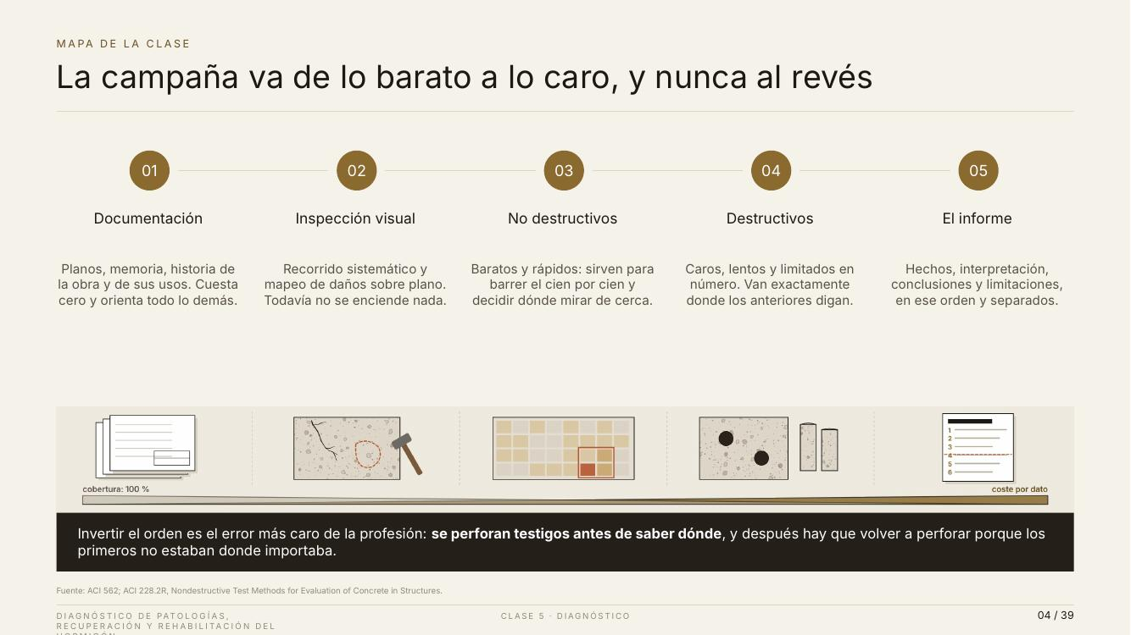 | Lámina 04 de 39  MAPA DE LA CLASE  La campaña va de lo barato a lo caro, y nunca al revés  Lectura ≈ 3:17 · acumulado 10:37 · 362 palabras

Esta lámina es el esqueleto de la clase y del caso. Son cinco etapas y el orden no se negocia. La franja de abajo dibuja cada etapa, y debajo hay dos rampas: la cobertura, que baja, y el coste por dato, que sube.
Antes de recorrerla, una pregunta: ¿qué harían primero si mañana les encargan evaluar un edificio de veinte años con fisuras? (esperar respuestas) Muchos responden «sacar testigos». Veamos por qué esa respuesta, aunque frecuente, está en el lugar equivocado del proceso.
Etapa uno: documentación. Planos, memoria de cálculo, historia de la obra y de sus usos. En el dibujo, los planos apilados. Cuesta casi cero y orienta todo lo demás.
Etapa dos: inspección visual. Recorrido sistemático y mapeo de daños sobre plano. En el dibujo, un alzado con una fisura y una zona marcada, y el martillo de golpeo. Todavía no se enciende ningún aparato.
Etapa tres: ensayos no destructivos. Son baratos y rápidos, y sirven para barrer el cien por ciento de la superficie. El dibujo es una malla de lecturas donde una zona destaca en rojo: eso es lo que buscan, decidir dónde mirar de cerca.
Etapa cuatro: destructivos. Testigos y ensayos de laboratorio. Son caros, lentos y limitados en número, por eso el dibujo muestra solo dos perforaciones. Van exactamente donde los anteriores digan.
Etapa cinco: el informe. Hechos, interpretación, conclusiones y limitaciones, en ese orden y separados. La línea roja del dibujo marca la frontera entre hechos e interpretación, que estudiaremos en la parte cuatro.
Ahora miren las rampas. A la izquierda, cobertura del cien por ciento y coste por dato casi nulo. A la derecha, pocos datos, muy caros. Por eso el orden importa: cada etapa barata decide dónde se gasta la siguiente, que es más cara.
Y el pie dice el error más caro de la profesión: perforar testigos antes de saber dónde. Después hay que volver a perforar, porque los primeros no estaban donde importaba.
Les propongo una regla práctica para presupuestar: si en una campaña el dinero de los testigos supera con mucho al de la inspección y los no destructivos, revisen el orden. Probablemente se están perforando sitios que nadie eligió con criterio.
Este orden es el esqueleto de la clase y del caso 6.1. Repetirlo varias veces a lo largo de la sesión.

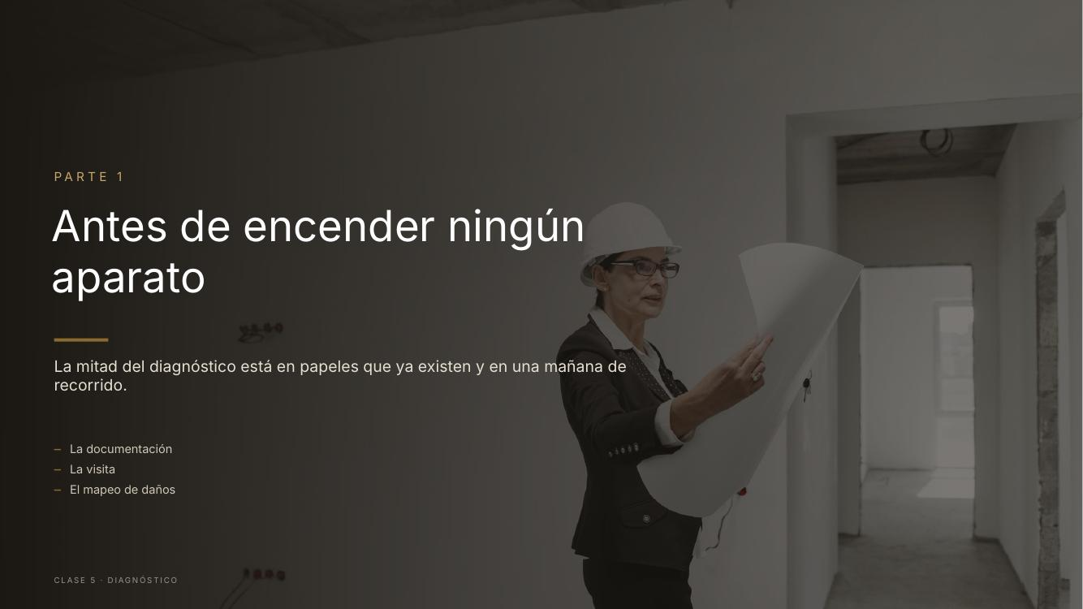 | Lámina 05 de 39  PARTE 1  Antes de encender ningún aparato  Lectura ≈ 2:06 · acumulado 12:43 · 231 palabras

Parte uno: antes de encender ningún aparato.
El subtítulo afirma que la mitad del diagnóstico está en papeles que ya existen y en una mañana de recorrido. Y lo sostengo. En la mayoría de los casos que van a atender, la causa principal se intuye antes del primer ensayo, si se leen bien los documentos y se recorre la obra con método.
La fotografía de fondo, una profesional revisando planos en obra, resume esta parte: el diagnóstico empieza con papel en la mano, no con un aparato.
Veremos tres cosas: la documentación, es decir, qué papeles pedir y qué hacer si no existen; la visita, cómo recorrer una estructura sin dejarse llevar por lo llamativo; y el mapeo de daños, que es el entregable que más dura en el tiempo.
Una manera de comprobarlo: después de leer la documentación y recorrer la obra, escriban en una línea qué mecanismo sospechan y dónde. Si no pueden escribir esa línea, todavía no están listos para pedir ensayos.
Antes de seguir, un recordatorio del curso: todos los mecanismos que estudiamos necesitan agua. Por eso, en esta parte, buscar el agua va a ser una tarea central.
Les pido que durante esta parte piensen en una obra que conozcan. ¿Tienen sus planos? ¿Saben qué usos tuvo? ¿Alguien registró las reparaciones? Probablemente descubran que falta más de un documento, y que eso ya es un hallazgo.
Presentación de la parte 1. Subrayar que no es la parte «fácil»: es la que decide el presupuesto de las siguientes.

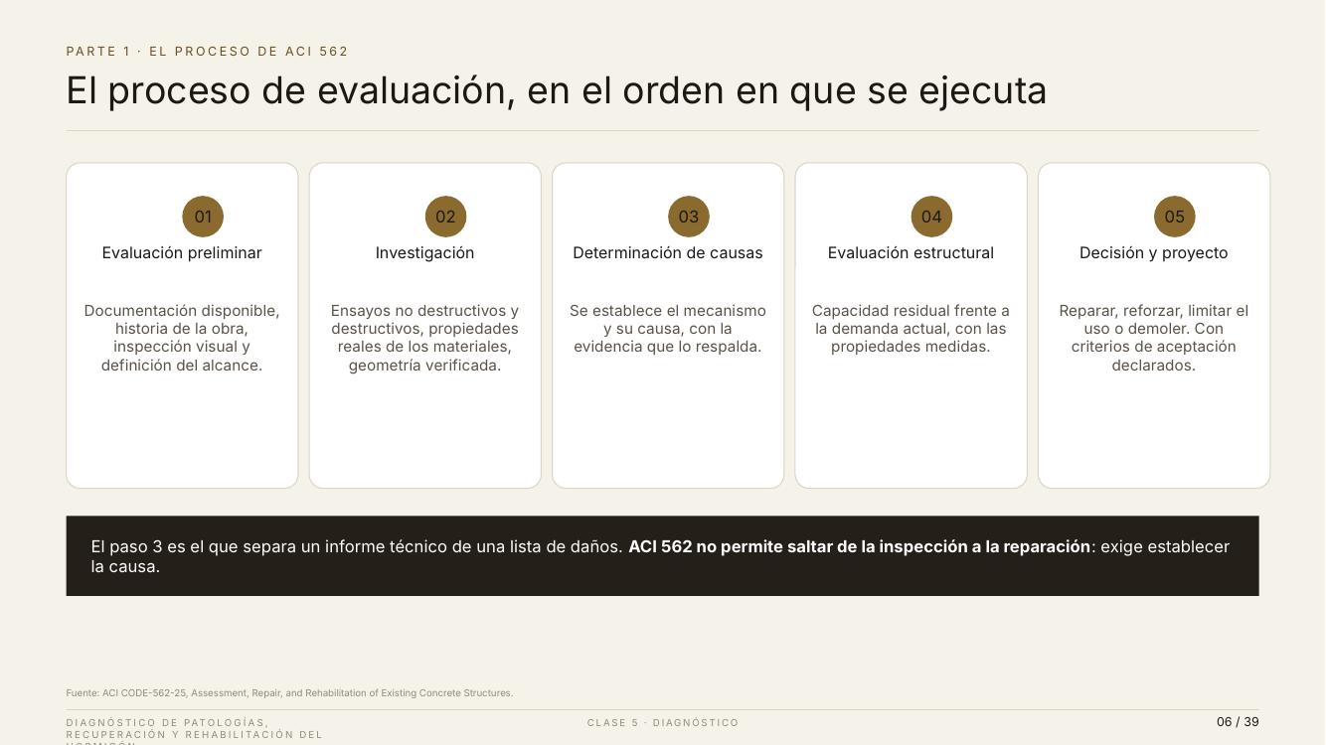 | Lámina 06 de 39  PARTE 1 · EL PROCESO DE ACI 562  El proceso de evaluación, en el orden en que se ejecuta  Lectura ≈ 3:15 · acumulado 15:58 · 357 palabras

Esta lámina pone nombre al proceso. Es el que propone ACI 562, el código del ACI para evaluación, reparación y rehabilitación de estructuras existentes. Cinco pasos, en el orden en que se ejecutan.
Les pido que lo vean como una lista de control del encargo: al cerrar cada paso, deberían poder decir qué entregable produjo.
Paso uno: evaluación preliminar. Se reúne la documentación, se reconstruye la historia de la obra, se hace la inspección visual y, muy importante, se define el alcance: qué elementos se evalúan y qué preguntas se van a responder.
Paso dos: investigación. Ensayos no destructivos y destructivos, propiedades reales de los materiales y geometría verificada. Aquí se miden las cosas.
Paso tres: determinación de causas. Se establece el mecanismo y su causa, con la evidencia que lo respalda.
Paso cuatro: evaluación estructural. Se calcula la capacidad residual frente a la demanda actual, usando las propiedades medidas, no las de proyecto.
Paso cinco: decisión y proyecto. Reparar, reforzar, limitar el uso o demoler, con criterios de aceptación declarados.
El pie señala el paso que más se salta en la práctica: el tres. Una lista de daños no es un informe técnico. Lo que convierte la lista en informe es la causa. ACI 562 no permite saltar de la inspección a la reparación: exige establecer por qué ocurrió el daño.
Un ejemplo de por qué la causa importa: dos vigas con la misma fisura longitudinal bajo la armadura. En una la causa es corrosión por cloruros; en la otra, un recubrimiento escaso de origen. La reparación de la primera exige retirar el hormigón contaminado; en la segunda, basta con recuperar el recubrimiento. Mismo síntoma, dos proyectos distintos.
¿Por qué tanto énfasis? Porque si se repara sin conocer la causa, la causa sigue actuando y el daño vuelve. Es lo que vimos con la corrosión: parchar un desprendimiento sin cortar el cloruro solo traslada el problema unos centímetros.
Fíjense, además, que el curso está ordenado igual: las clases uno a cuatro fueron el paso tres, los mecanismos; hoy es el paso dos, la investigación; y las clases seis y siete serán los pasos cuatro y cinco.
Recorrer los cinco pasos señalando en qué clase del curso se trabaja cada uno.

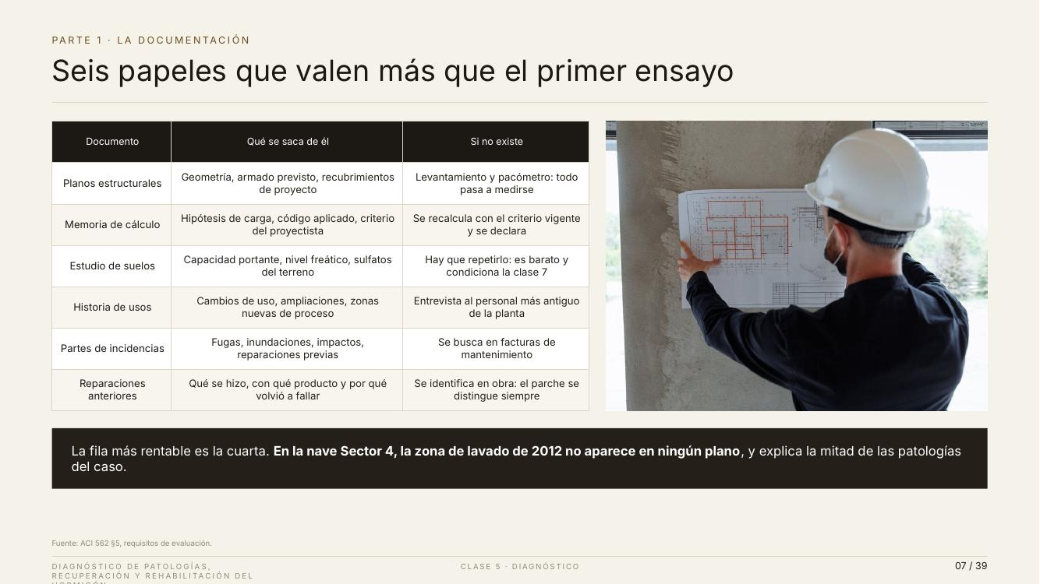 | Lámina 07 de 39  PARTE 1 · LA DOCUMENTACIÓN  Seis papeles que valen más que el primer ensayo  Lectura ≈ 3:11 · acumulado 19:09 · 350 palabras

Seis papeles que valen más que el primer ensayo. La tabla tiene tres columnas: el documento, qué se saca de él, y qué hacer si no existe. Esa tercera columna es la más útil, porque en nuestro medio muchas veces falta algo.
Antes de pedir el primer ensayo, pidan por escrito estos seis documentos al cliente. Lo que no llegue en una semana, asúmanlo como inexistente y presupuesten su sustitución.
Planos estructurales: dan la geometría, el armado previsto y los recubrimientos de proyecto. Si no existen, hay que levantar la geometría y usar el pacómetro: todo pasa a medirse, y el presupuesto sube.
Memoria de cálculo: da las hipótesis de carga, el código aplicado y el criterio del proyectista. Si no existe, se recalcula con el criterio vigente, y se declara que se hizo así.
Estudio de suelos: capacidad portante, nivel freático y, como aprendimos la semana pasada, sulfatos del terreno. Si no existe, conviene repetirlo: es barato y condiciona la clase siete.
Historia de usos: cambios de uso, ampliaciones, zonas nuevas de proceso. Si no está escrita, se entrevista al personal más antiguo de la planta.
Partes de incidencias: fugas, inundaciones, impactos y reparaciones previas. Si no existen, se buscan en las facturas de mantenimiento. Lo que nadie anotó, alguien lo pagó.
Reparaciones anteriores: qué se hizo, con qué producto y por qué volvió a fallar. Si no hay registro, se identifica en obra: un parche siempre se distingue por su color y textura.
El pie señala la fila más rentable: la cuarta, la historia de usos. En la nave Sector 4, la zona de lavado de dos mil doce no aparece en ningún plano. Y esa zona explica la mitad de las patologías del caso: la humedad permanente, los cloruros y la infiltración junto a las zapatas.
La fotografía de la derecha es justamente eso: alguien contrastando un plano con la obra real. Las diferencias entre los dos son siempre información.
Y un último consejo: guarden copia de todo lo recibido, con la fecha de entrega. Si después aparece un plano distinto, podrán demostrar con qué información trabajaron.
Insistir en la entrevista al personal antiguo: es gratis y suele dar el dato que ordena todo el caso.

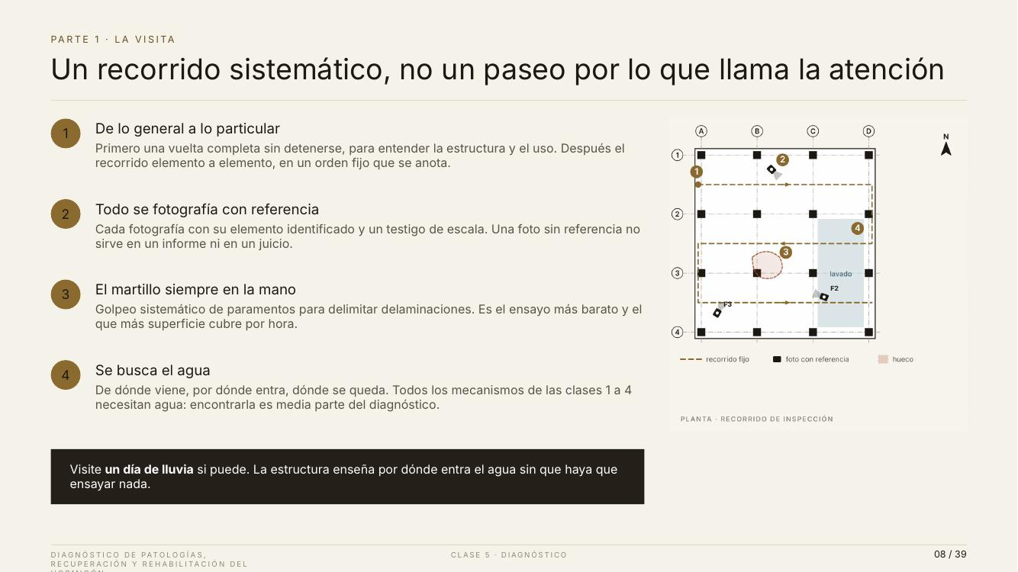 | Lámina 08 de 39  PARTE 1 · LA VISITA  Un recorrido sistemático, no un paseo por lo que llama la atención  Lectura ≈ 3:29 · acumulado 22:38 · 383 palabras

La visita. El título advierte del riesgo más común: ir directo a lo que llama la atención y olvidar el resto. El dibujo de la derecha es la planta de la nave con un recorrido fijo, y los números coinciden con los cuatro puntos de la lista.
Uno: de lo general a lo particular. Primero una vuelta completa sin detenerse, para entender la estructura, el uso y la circulación del agua. Después, el recorrido elemento por elemento en un orden fijo que se anota. En el dibujo es la línea discontinua que barre la planta por filas, con flechas de sentido. Ese orden garantiza que ningún elemento quede sin mirar.
Un ejemplo: en la nave, la vuelta general muestra enseguida que el agua de la zona de lavado escurre hacia la línea de columnas del eje C. Esa observación, que no costó nada, ya orienta dónde mirar con detalle.
Dos: todo se fotografía con referencia. En la planta ven los símbolos de cámara, F uno, F dos y F tres, con su dirección. Cada foto lleva el elemento identificado, la orientación y un testigo de escala, que puede ser una regla o una tarjeta. Una foto sin referencia no sirve en un informe ni en un juicio, porque nadie puede saber qué muestra ni dónde se tomó.
Tres: el martillo siempre en la mano. Se golpean los paramentos de forma sistemática. Donde el sonido es hueco hay delaminación, y se dibuja su contorno, como la mancha roja del dibujo. Es el ensayo más barato y el que más superficie cubre por hora.
Cuatro: se busca el agua. De dónde viene, por dónde entra y dónde se queda. En la planta, la zona azul es el área de lavado. Todos los mecanismos de las clases uno a cuatro necesitan agua: encontrarla es la mitad del diagnóstico.
Y el consejo del pie: visiten un día de lluvia si pueden. La estructura les mostrará por dónde entra el agua sin que haya que ensayar nada.
Un consejo de logística: lleven una planta impresa en la que puedan dibujar a mano, la libreta, una cinta métrica, una regla de escala, el martillo, una linterna y un fisurómetro. Con eso se hace la mitad del trabajo de campo. Lo demás se trae solo si la visita lo justifica.
El consejo del día de lluvia ya salió en la clase 2. Repetirlo: es la frase que más se recuerda del curso.

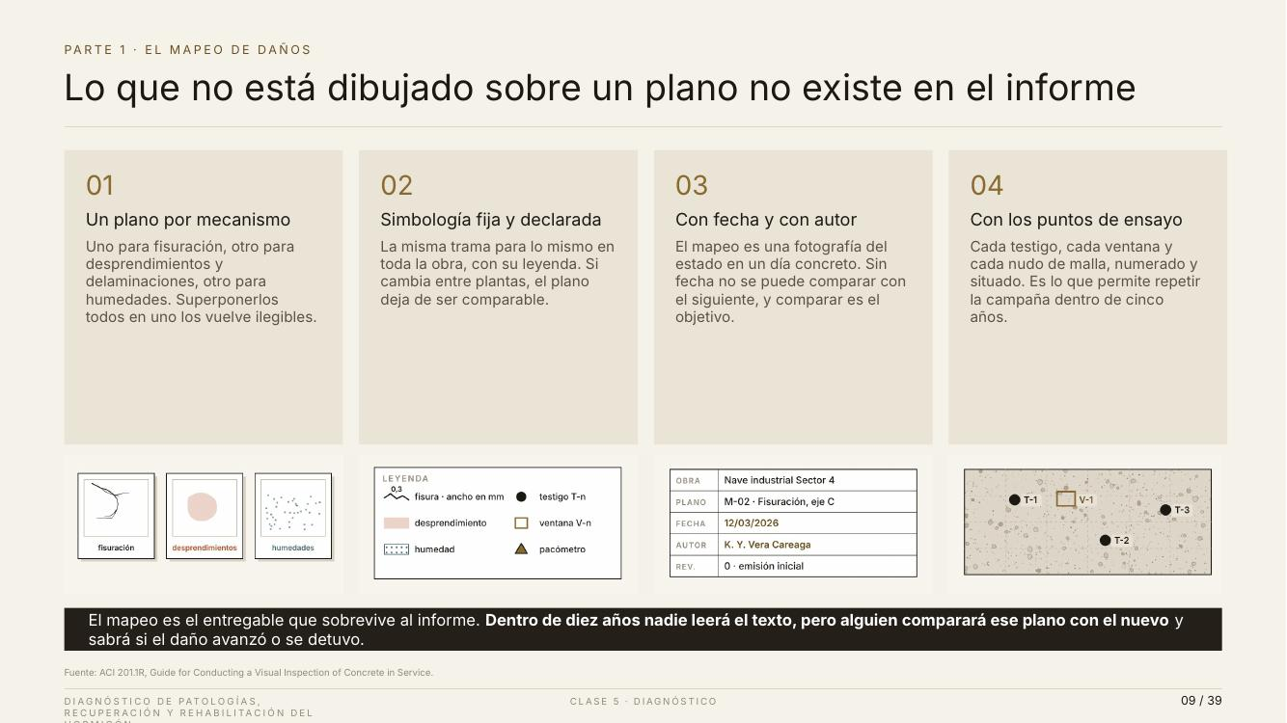 | Lámina 09 de 39  PARTE 1 · EL MAPEO DE DAÑOS  Lo que no está dibujado sobre un plano no existe en el informe  Lectura ≈ 3:25 · acumulado 26:03 · 376 palabras

El mapeo de daños. El título es literal: si un daño no está dibujado sobre un plano, para el informe no existe. Cuatro reglas, cada una con su dibujo debajo.
Una aclaración: mapear no es dibujar bonito. Es registrar con precisión dónde está cada daño, con una simbología que otro profesional pueda leer sin preguntarles nada.
Uno: un plano por mecanismo. El dibujo muestra tres hojas separadas: fisuración, desprendimientos y humedades. Si se superponen en un solo plano, se vuelve ilegible y nadie distingue qué es qué. Separados, además, permiten ver relaciones: por ejemplo, que las fisuras coinciden con las zonas húmedas.
Dos: simbología fija y declarada. El segundo dibujo es una leyenda: la fisura con su ancho en milímetros, el desprendimiento con su trama, la humedad con su punteado, el testigo como un círculo negro, la ventana como un cuadrado y la lectura de pacómetro como un triángulo. La misma trama para lo mismo en toda la obra. Si cambia entre plantas, los planos dejan de ser comparables.
Tres: con fecha y con autor. El tercer dibujo es un cajetín: obra, número de plano, fecha, autor y revisión. El mapeo es una fotografía del estado en un día concreto. Sin fecha no se puede comparar con el siguiente, y comparar es el objetivo.
Cuatro: con los puntos de ensayo. El último dibujo es un alzado con una malla y los puntos T uno, T dos, T tres y la ventana V uno, numerados y situados. Eso permite repetir la campaña dentro de cinco años en los mismos sitios.
Y el pie da la razón de fondo: el mapeo es el entregable que sobrevive al informe. Dentro de diez años nadie leerá el texto, pero alguien comparará ese plano con uno nuevo y sabrá si el daño avanzó o se detuvo.
Por eso, cuando un cliente pregunte por qué el mapeo cuesta lo que cuesta, la respuesta es esa: es la línea base de toda la vida futura de la estructura.
Una sugerencia práctica: trabajen el mapeo sobre la planta impresa en la obra, a mano, y pásenlo a limpio en la oficina el mismo día. Lo que se dibuja en el sitio es más fiel que lo que se reconstruye de memoria con las fotos.
Vender el mapeo como el producto de más valor a largo plazo: justifica su costo ante el cliente.

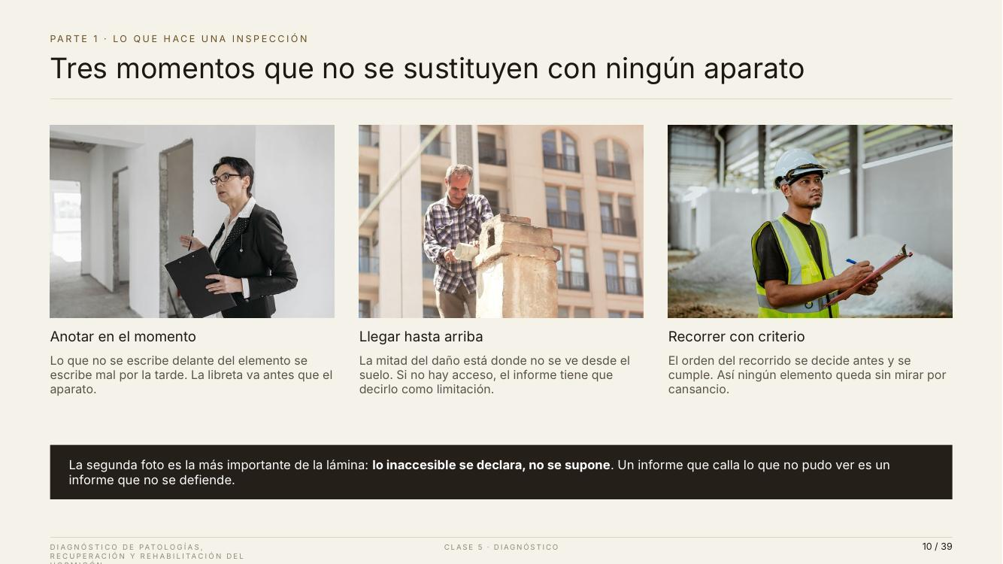 | Lámina 10 de 39  PARTE 1 · LO QUE HACE UNA INSPECCIÓN  Tres momentos que no se sustituyen con ningún aparato  Lectura ≈ 2:47 · acumulado 28:50 · 306 palabras

Tres fotografías y tres momentos de la inspección que ningún aparato sustituye.
Las tres son tareas que dependen de la persona, no del equipo. Por eso las ponemos antes de los aparatos.
El primero: anotar en el momento. La profesional de la primera foto escribe delante del elemento, no después. Lo que no se escribe frente al elemento se escribe mal por la tarde: se mezclan columnas, se olvidan medidas, se confunden orientaciones. La libreta va antes que el aparato.
El segundo: llegar hasta arriba. La segunda foto muestra a un inspector revisando la parte alta de un pilar. La mitad del daño está donde no se ve desde el suelo: cabezas de columnas, fondos de losa, encuentros de vigas. Si no hay acceso, por falta de andamio o de escalera, el informe tiene que decirlo como limitación.
El tercero: recorrer con criterio. La tercera foto muestra a un técnico con su planilla dentro de una nave. El orden del recorrido se decide antes y se cumple. Así ningún elemento queda sin mirar por cansancio o por prisa al final del día.
Una pregunta para pensar: ¿qué escribirían si una losa no se pudo ver por un falso cielo raso? (esperar respuestas) Algo así: «El fondo de la losa del eje C no se inspeccionó por la presencia de falso cielo raso; se recomienda su retiro parcial en la próxima campaña». Una frase que protege al técnico y orienta al cliente.
El pie dice que la segunda foto es la más importante, y explica por qué: lo inaccesible se declara, no se supone. Si un informe calla lo que no pudo ver, el lector entiende que todo se inspeccionó. Y si después aparece un daño en esa zona, el informe no se defiende.
Con esto cerramos la parte uno. Tenemos documentación, recorrido y mapeo. Recién ahora encendemos aparatos.
La declaración de lo no inspeccionado se retoma en la parte 4. Dejarlo apuntado.

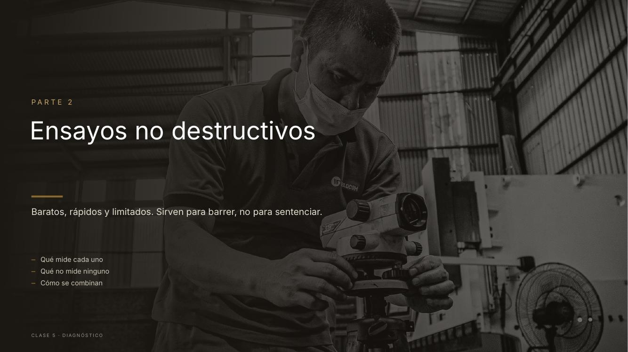 | Lámina 11 de 39  PARTE 2  Ensayos no destructivos  Lectura ≈ 1:51 · acumulado 30:40 · 203 palabras

Parte dos: ensayos no destructivos.
El subtítulo es una regla de uso: son baratos, rápidos y limitados; sirven para barrer, no para sentenciar.
Una analogía médica ayuda: los no destructivos son como el examen físico y la radiografía. Orientan, descartan y dicen dónde mirar. La biopsia, que en nuestro caso es el testigo, confirma. Nadie empieza un diagnóstico por la biopsia.
Barrer significa recorrer grandes superficies y encontrar diferencias: zonas más blandas, más húmedas, con menos recubrimiento o con huecos. Sentenciar significa dar un valor absoluto que entre en un cálculo, como una resistencia o una sección de acero. Para lo primero son excelentes. Para lo segundo, casi siempre necesitan el apoyo de un ensayo destructivo.
Veremos qué mide cada uno, qué no mide ninguno y cómo se combinan. Y les adelanto que la clave de toda esta parte está en una columna de la próxima tabla: la de lo que el aparato no mide.
Un ejemplo de la diferencia: un mapa de esclerómetro sobre una losa puede mostrar una franja de valores bajos. Eso es barrer, y es valioso. Pero decir «esa franja tiene dieciséis megapascales» a partir de la curva del aparato ya es sentenciar, y para eso falta el testigo.
Presentación de la parte 2.

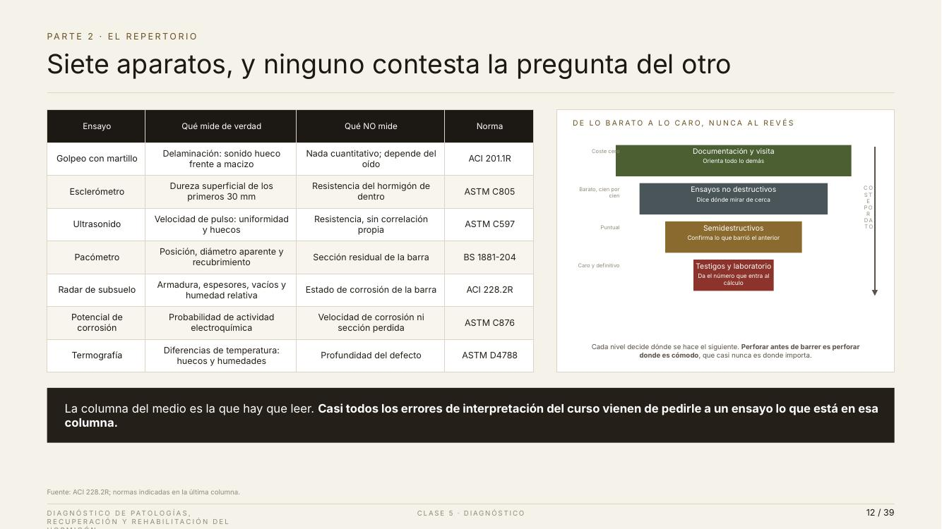 | Lámina 12 de 39  PARTE 2 · EL REPERTORIO  Siete aparatos, y ninguno contesta la pregunta del otro  Lectura ≈ 3:44 · acumulado 34:24 · 410 palabras

El repertorio: siete aparatos, y ninguno contesta la pregunta del otro. A la izquierda, la tabla; a la derecha, un esquema de la pirámide de costos.
Una observación antes de empezar: casi todos estos aparatos los ofrece cualquier laboratorio de la región. Lo que escasea no es el equipo, sino el criterio para pedirlo y para leer el resultado.
Recorramos la tabla leyendo siempre las dos columnas centrales: qué mide de verdad y qué no mide.
Les propongo leer esta tabla siempre de la misma manera: primero la pregunta que quieren contestar, después el aparato que la contesta y, por último, qué deja sin contestar. Si la pregunta es «¿hay delaminación?», el martillo basta. Si es «¿cuánta sección de acero queda?», ningún aparato de esta tabla la responde: hace falta abrir una ventana.
Golpeo con martillo: mide delaminación, por el sonido hueco frente al macizo. No da nada cuantitativo y depende del oído del operador.
Esclerómetro: mide la dureza superficial de los primeros treinta milímetros. No mide la resistencia del hormigón de dentro. Le dedicaremos la próxima lámina.
Ultrasonido: mide la velocidad del pulso, que sirve para ver uniformidad y huecos. No da resistencia sin una correlación propia.
Pacómetro: mide la posición de las barras, su diámetro aparente y el recubrimiento. No mide la sección residual de la barra.
Radar de subsuelo: localiza armadura, espesores, vacíos y cambios de humedad. No dice el estado de corrosión.
Potencial de corrosión: da la probabilidad de que haya actividad electroquímica. No da la velocidad de corrosión ni la sección perdida.
Termografía: detecta diferencias de temperatura que revelan huecos y humedades. No dice a qué profundidad está el defecto.
Ahora el esquema de la derecha. De arriba hacia abajo: documentación y visita, con costo casi cero; no destructivos, baratos y para el cien por ciento; semidestructivos, puntuales, para confirmar lo que barrió el anterior; y testigos y laboratorio, caros y definitivos, que dan el número que entra al cálculo. La flecha dice que cada nivel decide dónde se hace el siguiente.
Y el pie: la columna del medio es la que hay que leer. Casi todos los errores de interpretación vienen de pedirle a un ensayo lo que está en esa columna.
Pregunta de control: el potencial de corrosión da valores muy negativos en una zona. ¿Pueden concluir que la barra perdió sección? (esperar respuestas) No. Pueden concluir que es probable que haya corrosión activa, y que esa zona merece una ventana para medir la barra.
Tabla de referencia de la clase. La columna «qué NO mide» es la aportación del curso.

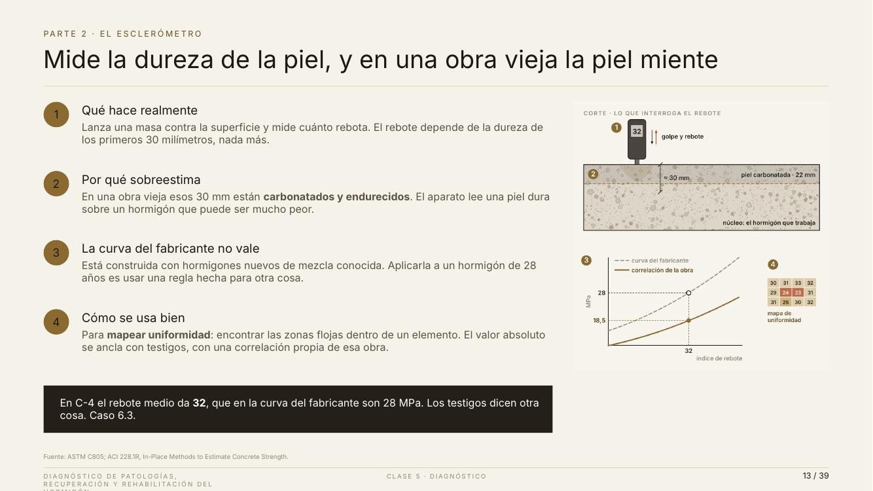 | Lámina 13 de 39  PARTE 2 · EL ESCLERÓMETRO  Mide la dureza de la piel, y en una obra vieja la piel miente  Lectura ≈ 3:46 · acumulado 38:10 · 415 palabras

El esclerómetro, o martillo de rebote. Es el aparato más usado y, probablemente, el peor usado en nuestro medio. El dibujo de la derecha tiene arriba un corte del hormigón y abajo un gráfico, y los números coinciden con los de la lista.
Primero, cómo funciona por dentro: un resorte lanza una masa de acero contra un vástago apoyado en el hormigón, y una escala registra cuánto rebota. Un hormigón duro devuelve más energía y da un índice más alto. Es una medida de dureza superficial, no de resistencia.
Uno: qué hace realmente. Lanza una masa contra la superficie y mide cuánto rebota. En el dibujo, el aparato marca un índice de treinta y dos. Ese rebote depende de la dureza de los primeros treinta milímetros, que es la zona sombreada bajo el aparato. Nada más profundo.
Dos: por qué sobreestima. En una obra vieja esos treinta milímetros están carbonatados. En el corte ven la piel más oscura, de veintidós milímetros, que es el frente de carbonatación medido en la clase uno. La carbonatación endurece la superficie, así que el aparato lee una piel dura sobre un núcleo que puede ser bastante peor.
Tres: la curva del fabricante no vale. Está construida con hormigones nuevos, no carbonatados y de mezcla conocida. Miren el gráfico: la línea discontinua es la curva del fabricante, y para un rebote de treinta y dos da veintiocho megapascales. La línea continua es la correlación propia de esta obra, construida con testigos, y para el mismo rebote da dieciocho coma cinco. El mismo índice, dos resistencias muy distintas.
Cuatro: cómo se usa bien. Para mapear uniformidad. El cuadro pequeño del dibujo es un mapa de rebotes sobre un elemento: la mayoría ronda treinta, y una zona da veintitrés y veinticuatro. El esclerómetro no dice cuántos megapascales tiene esa zona, pero sí dice dónde está lo flojo, y ahí va el testigo. Después, el valor absoluto se ancla con una correlación propia.
El pie anuncia el caso: en la columna C-4 el rebote medio da treinta y dos, que en la curva del fabricante son veintiocho megapascales. Los testigos dicen otra cosa. Lo calcularemos en el último paso del caso.
Un detalle de procedimiento: las lecturas se toman sobre superficie limpia y lisa, lejos de bordes y de barras, y se descartan las que se apartan mucho de la media. Diez lecturas por punto es lo habitual. Si el informe no dice cuántas lecturas y cómo se descartaron, el número vale poco.
Esta es la lámina más útil de la parte 2. Preguntar quién ha visto un informe con resistencias sacadas solo del esclerómetro.

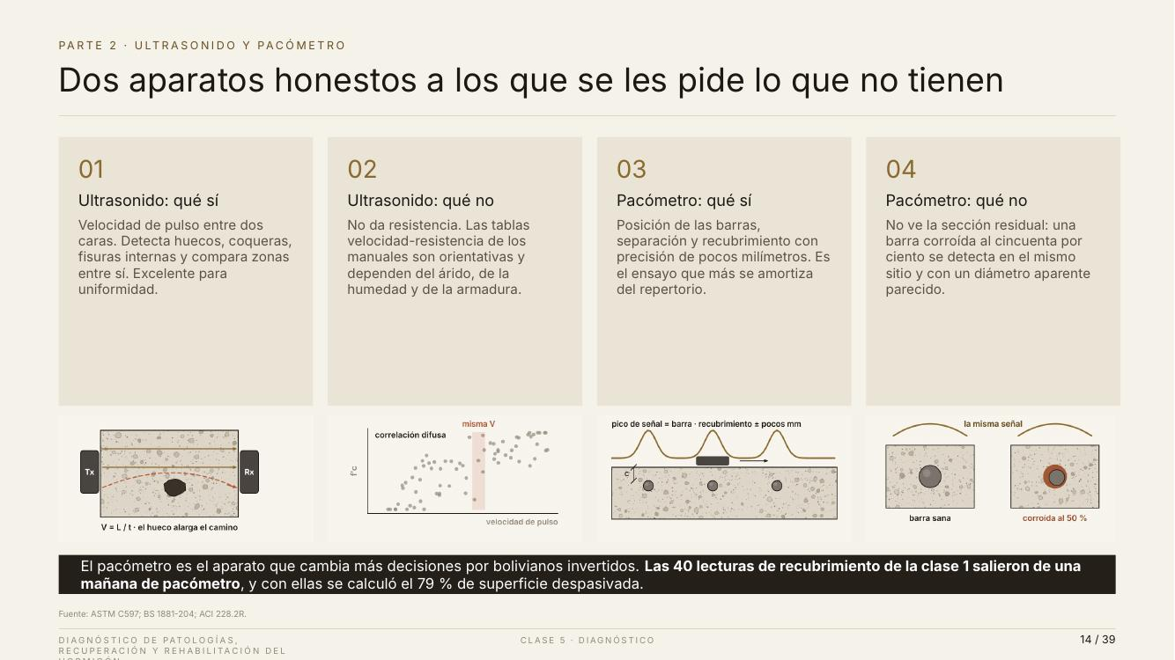 | Lámina 14 de 39  PARTE 2 · ULTRASONIDO Y PACÓMETRO  Dos aparatos honestos a los que se les pide lo que no tienen  Lectura ≈ 3:40 · acumulado 41:51 · 404 palabras

Dos aparatos honestos a los que se les pide lo que no tienen. Cuatro tarjetas, cada una con su dibujo debajo.
Antes de entrar, una idea común a los dos: son aparatos de comparación. Comparan un punto con otro, una zona con otra. Cuando se les pide un valor absoluto, empiezan los problemas.
Uno: ultrasonido, qué sí. El primer dibujo muestra un emisor a un lado del elemento y un receptor al otro. El aparato mide cuánto tarda el pulso en atravesar el hormigón, y con la distancia calcula la velocidad: velocidad igual a longitud entre tiempo. Si en el camino hay un hueco o una coquera, el pulso tiene que rodearlo, como muestra la línea roja, y tarda más. Por eso el ultrasonido es excelente para detectar huecos, fisuras internas y comparar zonas entre sí.
Dos: ultrasonido, qué no. No da resistencia. El segundo dibujo es una nube de puntos de velocidad contra resistencia: la franja marcada muestra que, para la misma velocidad, hay hormigones de resistencias muy distintas. Las tablas de los manuales que convierten velocidad en resistencia son orientativas, porque la velocidad depende del tipo de árido, de la humedad y de la armadura que encuentre el pulso.
Tres: pacómetro, qué sí. El tercer dibujo muestra el aparato desplazándose sobre la superficie. Cada vez que pasa sobre una barra, la señal hace un pico. Así se obtiene la posición, la separación y el recubrimiento con precisión de pocos milímetros. Es el ensayo que más se amortiza del repertorio.
Cuatro: pacómetro, qué no. El último dibujo compara una barra sana con una corroída al cincuenta por ciento. Encima de las dos, la misma señal. El pacómetro detecta la barra en el mismo sitio y con un diámetro aparente parecido, porque el óxido sigue ahí. No ve la sección residual. Para eso hay que abrir una ventana y medir con calibre.
El pie da un ejemplo del curso: las cuarenta lecturas de recubrimiento de la clase uno salieron de una mañana de pacómetro. Con ellas se calculó el setenta y nueve por ciento de superficie despasivada. Es el aparato que más decisiones cambia por cada boliviano invertido.
Pregunta de control: el pacómetro marca un recubrimiento de quince milímetros en una zona con manchas de óxido. ¿Qué pueden afirmar y qué no? (esperar respuestas) Pueden afirmar que el recubrimiento es escaso. No pueden afirmar cuánta sección perdió la barra. Para eso, una ventana y un calibre.
Enlazar con el caso 2.2, donde salió aquel 79 %: cierra el círculo del curso.

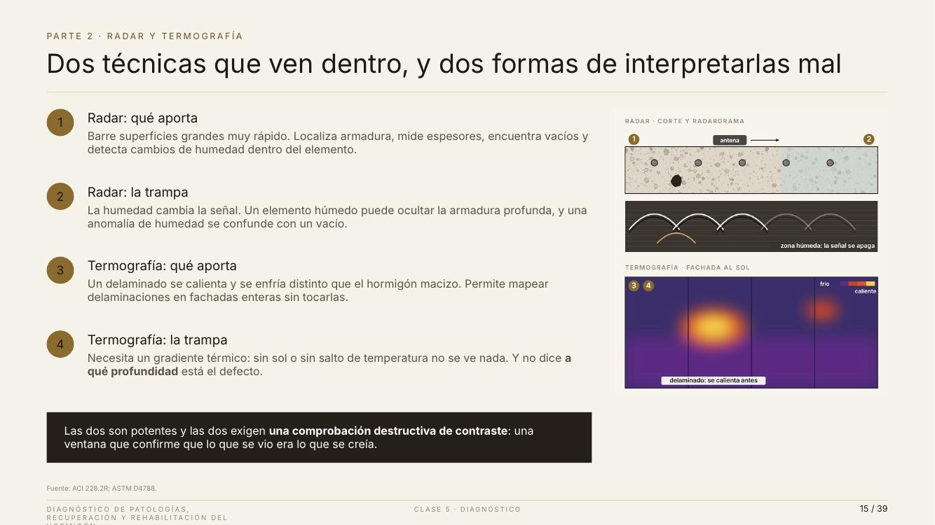 | Lámina 15 de 39  PARTE 2 · RADAR Y TERMOGRAFÍA  Dos técnicas que ven dentro, y dos formas de interpretarlas mal  Lectura ≈ 3:39 · acumulado 45:30 · 402 palabras

Radar y termografía: dos técnicas que ven dentro y dos formas de interpretarlas mal. El dibujo de la derecha tiene el radar arriba y la termografía abajo, y los números coinciden con los de la lista.
Las dos tienen algo en común con el ultrasonido: detectan contrastes. Donde todo es igual, no dicen nada. Donde algo cambia, una barra, un hueco, una zona húmeda o una delaminación, aparece la señal.
Uno: qué aporta el radar. La antena se desliza sobre la superficie y emite ondas que rebotan en todo lo que cambia dentro del hormigón: barras, vacíos, cambios de espesor. Abajo del corte ven el radargrama, que es lo que muestra la pantalla. Cada barra aparece como una pequeña campana, una hipérbola. La de color dorado, más profunda, es el vacío que ven en el corte. Barre superficies grandes muy rápido.
Dos: la trampa del radar. La humedad cambia la señal. En el corte, la zona azulada de la derecha está húmeda, y en el radargrama las campanas de esa zona se apagan. Un elemento húmedo puede ocultar la armadura profunda, y una mancha de humedad puede confundirse con un vacío. Por eso hay que saber cuándo se midió y en qué condiciones.
Tres: qué aporta la termografía. Una cámara térmica mide la temperatura de la superficie. Un hormigón delaminado tiene una capa de aire detrás, y esa capa aísla: al recibir el sol se calienta antes que el hormigón macizo, y en la noche se enfría antes. En la imagen, la mancha amarilla es una delaminación. Permite mapear fachadas enteras sin tocarlas.
Cuatro: la trampa de la termografía. Necesita un gradiente térmico: sin sol o sin salto de temperatura, no se ve nada. Una fachada a la sombra en un día nublado no mostrará la delaminación aunque exista. Y la imagen no dice a qué profundidad está el defecto.
El pie da la regla de oro de cualquier técnica indirecta: las dos exigen una comprobación destructiva de contraste. Una ventana pequeña, abierta donde la técnica indicó algo, que confirme que lo que se vio era lo que se creía. Sin esa ventana, la interpretación es una hipótesis.
En la práctica, ambas técnicas se contratan a especialistas. Su trabajo como diseñadores de la campaña es otro: definir cuándo medir, por ejemplo una mañana de sol para la termografía o una época seca para el radar, y dónde abrir las ventanas de contraste.
La comprobación de contraste es la regla de oro de cualquier técnica indirecta. Decirlo con esas palabras.

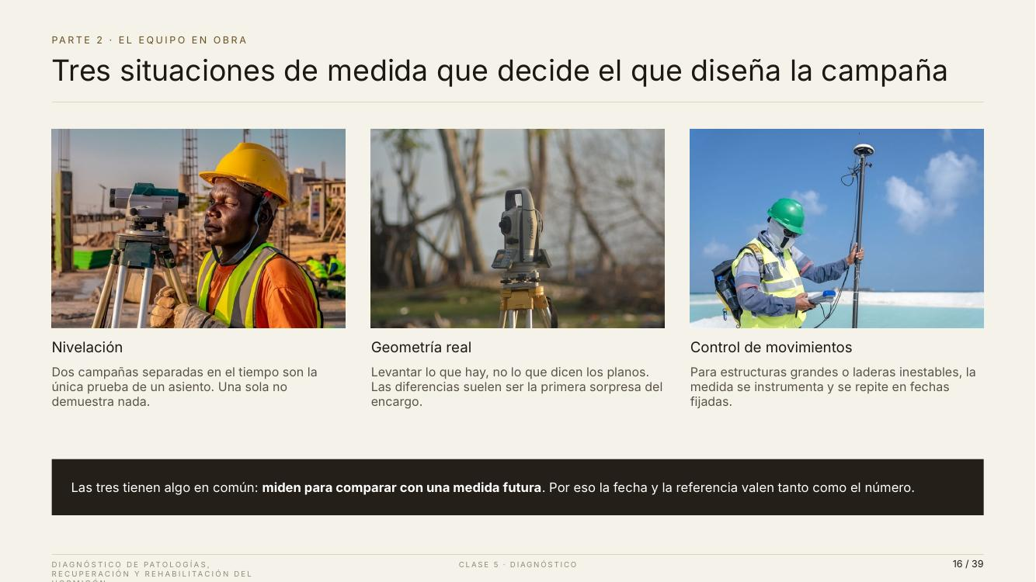 | Lámina 16 de 39  PARTE 2 · EL EQUIPO EN OBRA  Tres situaciones de medida que decide el que diseña la campaña  Lectura ≈ 2:38 · acumulado 48:08 · 290 palabras

Tres fotografías de equipos de topografía, y tres situaciones de medida que decide quien diseña la campaña.
Fíjense que aquí no hablamos de ensayos de material, sino de medir la forma y el movimiento de la estructura. Es otra pregunta, con otros instrumentos.
Primera: nivelación. El operador de la foto usa un nivel sobre trípode. Una nivelación da cotas en una fecha. Dos campañas separadas en el tiempo son la única prueba de un asiento. Una sola nivelación muestra que un punto está más bajo que otro, pero no dice si se movió o si se construyó así.
Segunda: geometría real. La estación total de la segunda foto permite levantar lo que realmente existe: luces, desplomes, flechas, secciones. Hay que levantar lo que hay, no lo que dicen los planos. Las diferencias entre plano y obra suelen ser la primera sorpresa del encargo, y a veces explican el daño.
Tercera: control de movimientos. La tercera foto muestra un receptor GNSS. Para estructuras grandes o laderas inestables, la medida se instrumenta con puntos fijos y se repite en fechas programadas.
El pie une las tres: todas miden para comparar con una medida futura. Por eso la fecha, el punto de referencia y el método valen tanto como el número. Una cota sin referencia fija no se puede comparar con nada.
Les recomiendo algo sencillo: en todo encargo con sospecha de movimiento, dejen materializados dos o tres puntos fijos y una primera lectura. Aunque el cliente no pague la segunda campaña, ustedes dejan la línea base para que alguien la haga.
Y un apunte para la nave: el proyecto de reparación incluye un recalce. Sin una nivelación de referencia ahora, no podremos demostrar después si el recalce detuvo o no el asiento.
Enlazar con la clase 2: el asiento se demuestra con dos nivelaciones, nunca con una.

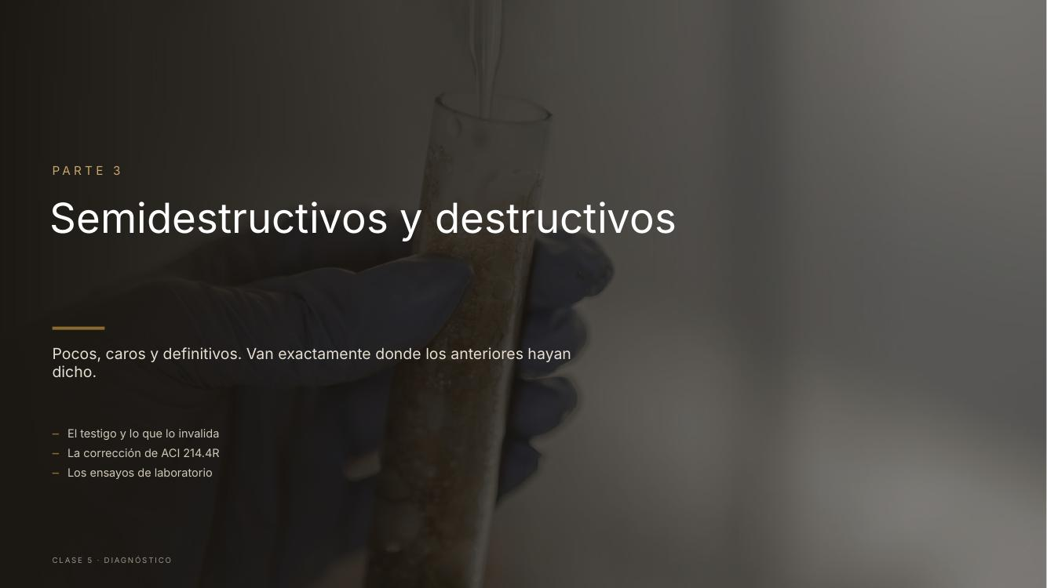 | Lámina 17 de 39  PARTE 3  Semidestructivos y destructivos  Lectura ≈ 2:00 · acumulado 50:08 · 220 palabras

Parte tres: semidestructivos y destructivos.
El subtítulo los define en una línea: pocos, caros y definitivos. Van exactamente donde los anteriores hayan dicho.
Pocos, porque cada uno daña la estructura y cuesta dinero y tiempo. Caros, porque requieren equipo, laboratorio y personal. Y definitivos, porque dan el número que entra al cálculo: la resistencia real, el contenido real de cloruros, la profundidad real de carbonatación.
Una aclaración de vocabulario. Semidestructivo es un ensayo que deja un daño pequeño y local: un orificio de taladro para sacar polvo, una ventana para ver una barra, un arrancamiento. Destructivo es el que extrae material para llevarlo al laboratorio, como el testigo.
Una regla de prudencia antes de perforar: comprueben con el proyectista o con el cálculo que el elemento admite la perforación. Un testigo en una columna muy cargada o en una zona de anclaje puede crear un problema que no existía. Si hay duda, se apuntala o se elige otro punto.
Veremos el testigo y lo que lo invalida, la corrección de ACI 214.4R y los ensayos de laboratorio de cada mecanismo.
Les adelanto la idea central de esta parte: el número que entrega el laboratorio es un dato, no una conclusión. Entre el dato y la conclusión hay una corrección y un criterio, y los dos son responsabilidad del ingeniero.
Presentación de la parte 3.

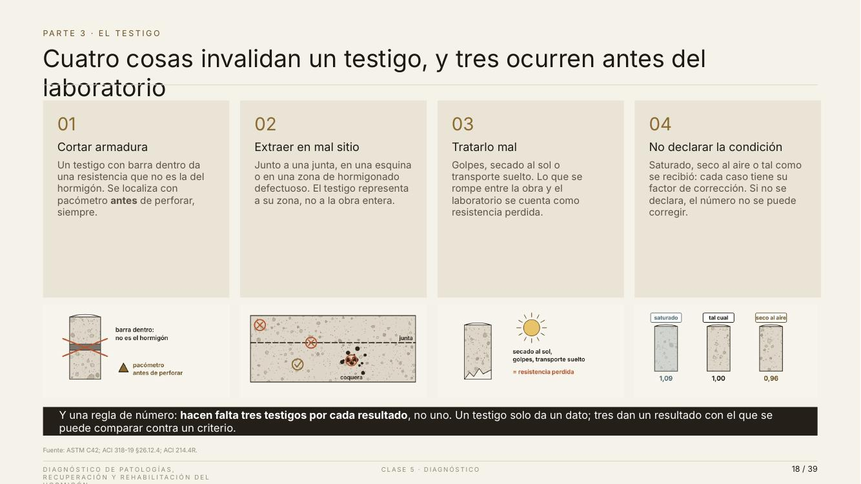 | Lámina 18 de 39  PARTE 3 · EL TESTIGO  Cuatro cosas invalidan un testigo, y tres ocurren antes del laboratorio  Lectura ≈ 3:30 · acumulado 53:38 · 385 palabras

El testigo es un cilindro de hormigón extraído con una perforadora de corona diamantada. Es el ensayo de referencia para conocer la resistencia real. Y el título advierte: cuatro cosas lo invalidan, y tres ocurren antes de llegar al laboratorio. Cada tarjeta tiene su dibujo debajo.
En la imagen mental, piensen en una perforadora anclada al elemento, con una corona hueca que gira refrigerada con agua. El cilindro que queda dentro de la corona es el testigo. Su diámetro y su longitud condicionan todo lo que viene después.
Uno: cortar armadura. El primer dibujo muestra un testigo con una barra atravesada. Ese testigo da una resistencia que no es la del hormigón, y además se cortó acero de un elemento que ya podría estar debilitado. Se localiza la armadura con pacómetro antes de perforar, siempre.
Dos: extraer en mal sitio. El segundo dibujo es un alzado con una junta de hormigonado, una esquina y una coquera, marcadas con una equis. El único punto bueno es el del círculo con visto, en hormigón representativo. El testigo representa a su zona, no a la obra entera. Si se saca junto a una junta, se mide la junta.
Tres: tratarlo mal. El tercer dibujo muestra un testigo con el extremo roto y un sol. Golpes, secado al sol o transporte suelto en la tolva de una camioneta. Todo lo que se daña entre la obra y el laboratorio se cuenta como resistencia perdida, y luego se atribuye injustamente al hormigón.
Cuatro: no declarar la condición. El último dibujo muestra tres testigos con etiquetas: saturado, tal cual y seco al aire. Un hormigón saturado rompe con menos carga que uno seco, y cada condición tiene su factor de corrección. Si la condición no se declara, el número no se puede corregir.
El pie añade una regla de número: hacen falta tres testigos por cada resultado, no uno. Un testigo da un dato; tres dan un resultado que se puede comparar con un criterio. Por eso, cuando presupuesten, piensen en grupos de tres.
Les sugiero exigir al laboratorio un acta que diga, como mínimo: elemento y ubicación, diámetro, longitud antes y después de refrentar, condición de humedad, presencia de armadura, forma de rotura y carga. Con esos datos, cualquiera puede rehacer la corrección. Sin ellos, el número queda sin respaldo.
El punto 1 parece obvio y es el error más frecuente de los laboratorios locales.

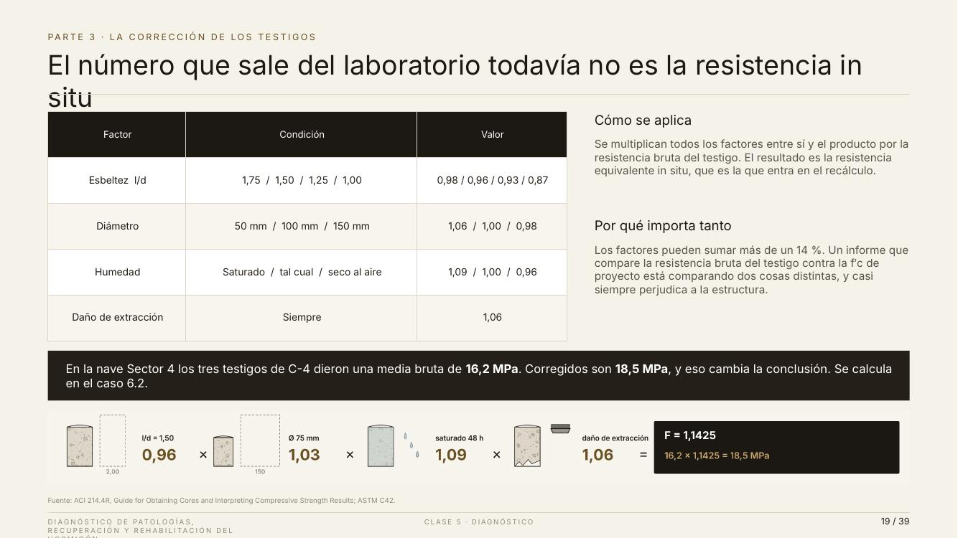 | Lámina 19 de 39  PARTE 3 · LA CORRECCIÓN DE LOS TESTIGOS  El número que sale del laboratorio todavía no es la resistencia in situ  Lectura ≈ 3:45 · acumulado 57:23 · 412 palabras

El número que sale del laboratorio todavía no es la resistencia in situ. Esta tabla y el caso que veremos son, probablemente, lo más aplicable de toda la clase.
Antes de los factores, una imagen: la resistencia de un testigo se parece a la medida de una persona tomada con otra regla. El número es real, pero para compararlo hay que convertirlo a la misma regla. Los factores son esa conversión.
¿Por qué hay que corregir? Porque la resistencia de proyecto, la f prima c, se define con probetas normalizadas: cilindros de quince por treinta centímetros, curados en condiciones estándar. Un testigo es otra cosa: tiene otro tamaño, otra esbeltez, otra humedad, y además sufrió la extracción. ACI 214.4R tabula un factor para cada una de esas diferencias.
Esbeltez, que es la relación entre longitud y diámetro. La referencia es dos. Un testigo más corto rompe con más carga, porque los platos de la prensa lo confinan, así que se corrige a la baja: por ejemplo, cero coma noventa y seis para esbeltez uno coma cincuenta.
Diámetro. Los testigos pequeños dan valores menores por efecto de borde, así que se corrigen al alza: uno coma cero seis para cincuenta milímetros.
Humedad. Saturado se corrige al alza, uno coma cero nueve; seco al aire, a la baja, cero coma noventa y seis.
Daño de extracción. Siempre uno coma cero seis, porque la perforación microfisura el borde del testigo.
Cómo se aplica: los factores se multiplican entre sí, y el producto se multiplica por la resistencia bruta. El resultado es la resistencia equivalente in situ, la que entra en el recálculo.
Por qué importa: los factores pueden sumar más de un catorce por ciento. Un informe que compara la resistencia bruta del testigo con la de proyecto está comparando dos magnitudes distintas, y casi siempre perjudica a la estructura.
La franja de abajo muestra la cuenta de nuestra nave: cero coma noventa y seis por uno coma cero tres por uno coma cero nueve por uno coma cero seis da uno coma uno cuatro dos cinco. Y dieciséis coma dos por ese factor da dieciocho coma cinco megapascales. Eso cambia la conclusión, como verán en el caso.
Pregunta de control: un testigo de cien milímetros, esbeltez dos, ensayado tal como llegó de obra. ¿Qué factores aplica? (esperar respuestas) Esbeltez uno, diámetro uno, humedad uno, y daño de extracción uno coma cero seis. Incluso en el caso más favorable, el número sube un seis por ciento.
Que fotografíen la tabla. Es la que van a usar toda su vida profesional.

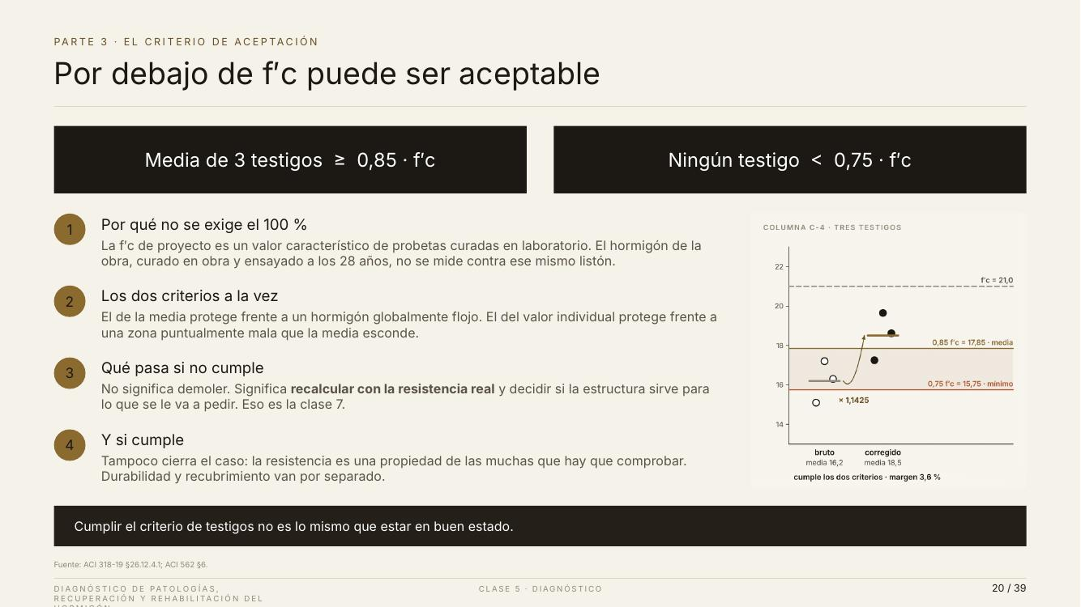 | Lámina 20 de 39  PARTE 3 · EL CRITERIO DE ACEPTACIÓN  Por debajo de f′c puede ser aceptable  Lectura ≈ 3:34 · acumulado 60:57 · 392 palabras

El título suele sorprender: por debajo de la f prima c puede ser aceptable. Arriba ven los dos criterios: la media de tres testigos debe ser al menos el ochenta y cinco por ciento de f prima c, y ningún testigo puede bajar del setenta y cinco por ciento.
Uno: por qué no se exige el cien por ciento. La f prima c es un valor característico de probetas curadas en laboratorio. El hormigón de la obra se curó en obra, se compactó en obra y se ensaya muchos años después. No se mide contra el mismo listón. La norma reconoce esa diferencia y fija umbrales más bajos.
Un ejemplo con números redondos: con una f prima c de treinta megapascales, la media debe llegar a veinticinco coma cinco, y ningún testigo puede bajar de veintidós coma cinco. Con veintiuno, como en la nave, los umbrales son diecisiete coma ochenta y cinco y quince coma setenta y cinco.
Dos: los dos criterios a la vez. El de la media protege frente a un hormigón globalmente flojo. El del valor individual protege frente a una zona puntualmente mala que la media podría esconder. Se exigen los dos simultáneamente.
El gráfico de la derecha lo muestra con nuestra columna. Los círculos blancos son los tres testigos brutos; los negros, los mismos tres corregidos. La línea dorada es el ochenta y cinco por ciento, diecisiete coma ochenta y cinco megapascales, y la roja el setenta y cinco por ciento, quince coma setenta y cinco. Con valores brutos, la media queda debajo de la línea dorada. Corregidos, la media sube a dieciocho coma cinco y cumple, y el mínimo también.
Tres: qué pasa si no cumple. No significa demoler. Significa recalcular con la resistencia real y decidir si la estructura sirve para lo que se le va a pedir. Eso es la clase siete.
Cuatro: y si cumple. Tampoco cierra el caso. La resistencia es una de muchas propiedades. Durabilidad y recubrimiento se comprueban por separado.
Por eso el pie insiste: cumplir el criterio de testigos no es lo mismo que estar en buen estado.
Un error frecuente con este criterio: aplicarlo con los valores brutos. Si se usan los brutos, se está aplicando un criterio pensado para valores corregidos a números que no lo están. El resultado parece más severo, pero en realidad es incorrecto.
El 0,85 y el 0,75 son los dos números que hay que llevarse de esta lámina.

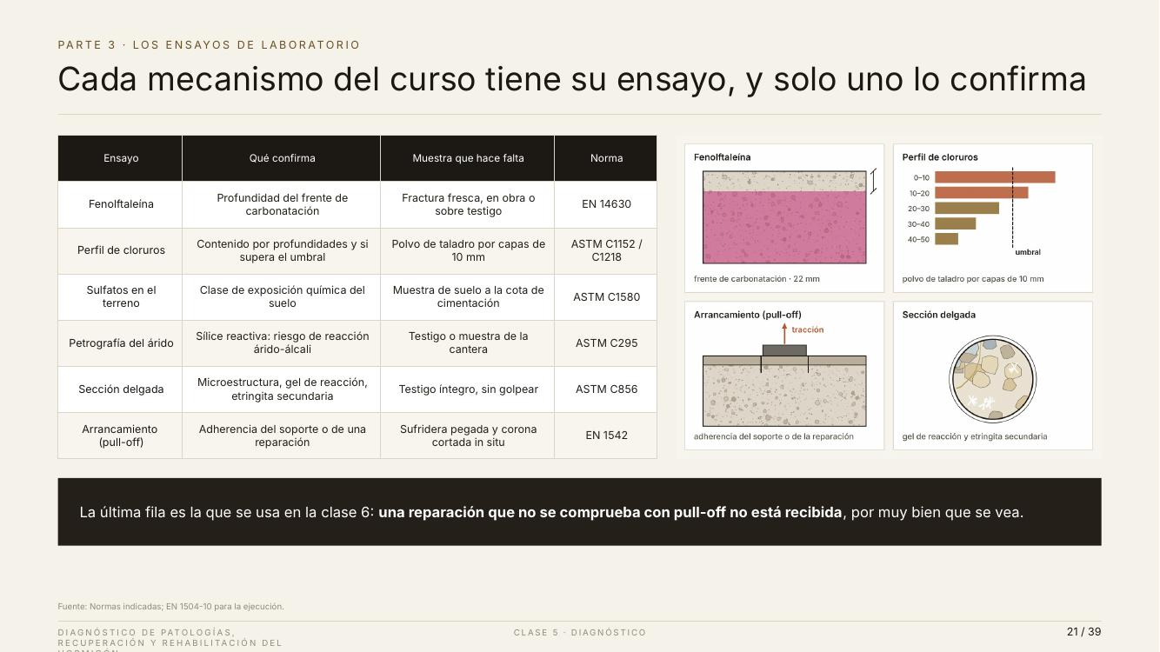 | Lámina 21 de 39  PARTE 3 · LOS ENSAYOS DE LABORATORIO  Cada mecanismo del curso tiene su ensayo, y solo uno lo confirma  Lectura ≈ 3:22 · acumulado 64:19 · 371 palabras

Cada mecanismo del curso tiene su ensayo de laboratorio, y la tabla los ordena: qué confirma cada uno, qué muestra necesita y con qué norma se hace. A la derecha, cuatro bocetos de los ensayos más usados.
La palabra clave del título es «confirma». Los no destructivos sugieren; el laboratorio confirma. Y cada mecanismo tiene un ensayo que lo confirma mejor que los demás.
Fenolftaleína. Confirma la profundidad del frente de carbonatación. Se rocía sobre una fractura fresca: la zona sana se pone rosada y la carbonatada queda gris. En el boceto, la franja gris de arriba son los veintidós milímetros de la clase uno.
Perfil de cloruros. Confirma el contenido de cloruros por profundidad y si supera el umbral. Se saca polvo con taladro por capas de diez milímetros. El boceto muestra las barras por capa y la línea del umbral: las capas de arriba lo superan y las de abajo no. Eso dice si el cloruro ya llegó a la armadura.
Sulfatos en el terreno, con ASTM C1580, que aprendimos la clase pasada. Petrografía del árido, para el riesgo de reacción árido-álcali. Y sección delgada, que es la lámina de hormigón que se mira al microscopio. El boceto muestra lo que se ve ahí: el gel de reacción y la etringita secundaria. Requiere un testigo íntegro, sin golpes.
Arrancamiento o pull-off. Se pega una sufridera metálica sobre la superficie, se corta una corona alrededor y se tira hasta romper. Mide la adherencia del soporte o de una reparación. El boceto muestra la sufridera y la flecha de tracción.
El pie anticipa la clase seis: una reparación que no se comprueba con pull-off no está recibida, por muy bien que se vea. Es la prueba objetiva de que el mortero quedó pegado.
Fíjense que cada fila remite a una clase anterior: carbonatación y cloruros a la uno, sulfatos y reacción árido-álcali a la cuatro.
Y un consejo para presupuestar: agrupen los ensayos de laboratorio por mecanismo sospechado. Si la hipótesis es corrosión por cloruros, el perfil de cloruros y la fenolftaleína van juntos y en los mismos puntos. Si la hipótesis es reacción árido-álcali, la sección delgada va donde está la fisuración en mapa. Cada ensayo responde a una hipótesis.
Hacer el recorrido en voz alta, fila por fila, señalando la clase de origen de cada mecanismo.

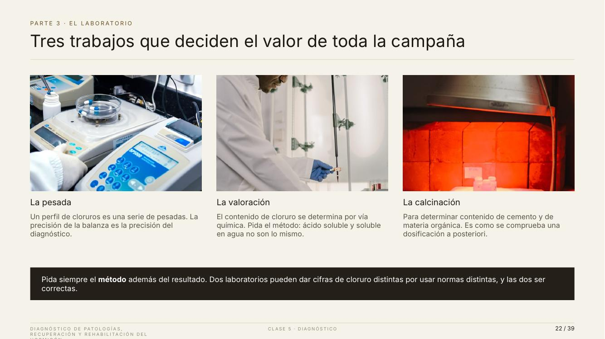 | Lámina 22 de 39  PARTE 3 · EL LABORATORIO  Tres trabajos que deciden el valor de toda la campaña  Lectura ≈ 2:38 · acumulado 66:57 · 290 palabras

Tres fotografías de laboratorio y tres trabajos que deciden el valor de toda la campaña.
Les muestro estas fotos para que sepan qué pasa con su muestra después de entregarla. Conocer el proceso les permite hacer las preguntas correctas al laboratorio.
La pesada. La primera foto muestra una balanza analítica. Un perfil de cloruros es, en el fondo, una serie de pesadas: de la muestra, de los reactivos y del residuo. La precisión de la balanza es la precisión del diagnóstico.
La valoración. La segunda foto muestra una valoración química, también llamada titulación: se añade un reactivo gota a gota hasta un punto de cambio, y de ahí se calcula el contenido de cloruro. Aquí hay una pregunta que deben hacer siempre: ¿cloruro soluble en ácido o soluble en agua? No son lo mismo. El soluble en ácido es aproximadamente el total; el soluble en agua es el que está libre en el poro. Los umbrales están definidos para uno u otro.
La calcinación. La tercera foto muestra una mufla, un horno de alta temperatura. Se usa para determinar el contenido de cemento y de materia orgánica. Es la forma de comprobar, a posteriori, una dosificación.
El pie da la recomendación práctica: pidan siempre el método además del resultado. Dos laboratorios pueden entregar cifras de cloruro distintas por usar normas distintas, y las dos ser correctas. Si el informe no dice el método, el número no se puede comparar con el umbral.
Un consejo práctico para Bolivia: antes de contratar, pregunten al laboratorio qué normas aplica y si su equipo está calibrado, y pidan el certificado de calibración de la balanza y de la prensa. Es un trámite corto que les ahorra discusiones cuando el resultado no guste a alguien.
La distinción cloruro total / soluble en agua es la que más confusión genera en informes bolivianos.

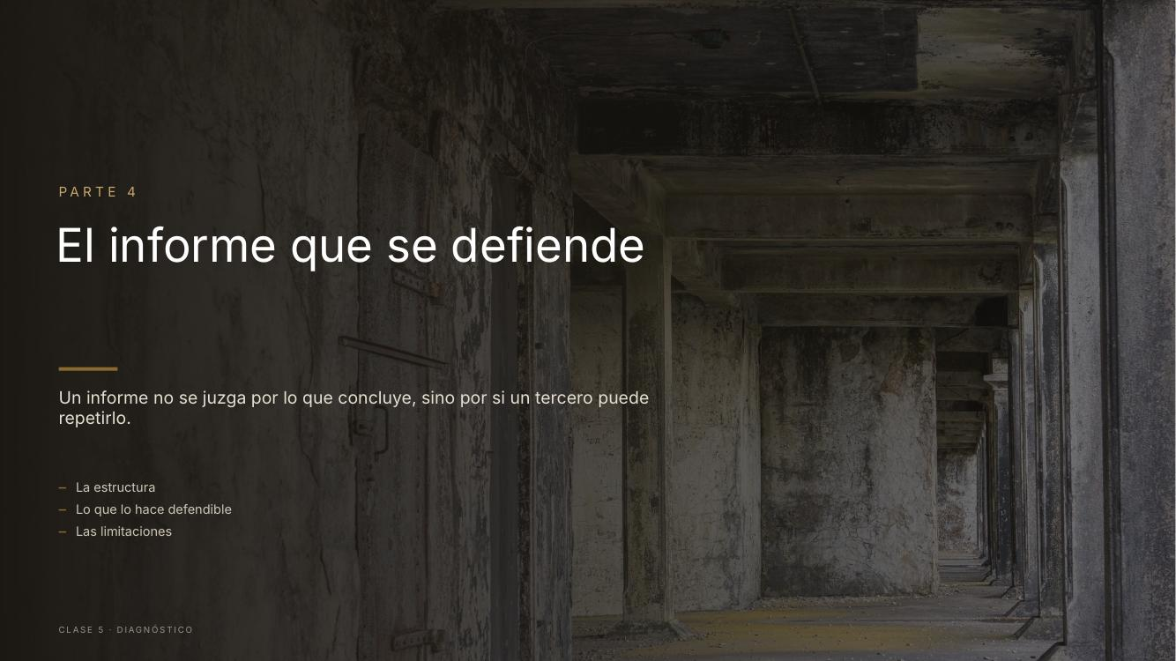 | Lámina 23 de 39  PARTE 4  El informe que se defiende  Lectura ≈ 1:41 · acumulado 68:38 · 185 palabras

Parte cuatro: el informe que se defiende.
El subtítulo da el criterio de calidad: un informe no se juzga por lo que concluye, sino por si un tercero puede repetirlo.
Les cuento por qué insisto tanto. En la práctica, los informes de patología se discuten: en reclamos de garantía, en ampliaciones, en compras de inmuebles, a veces en juicios. Quien discute no ataca la conclusión de frente. Ataca los datos y el método. Si los datos y el método están en el informe, la conclusión resiste.
Piénsenlo así. Un informe puede terminar en manos de un perito contrario, de un juez, de una aseguradora o de otro ingeniero dentro de diez años. Ninguno estuvo en la visita. Si con el informe pueden reconstruir qué se hizo, dónde, cómo y con qué resultado, el informe se defiende. Si no, por buena que sea la conclusión, se cae.
Veremos la estructura, lo que lo hace defendible y las limitaciones.
Les pido algo durante esta parte: piensen en el último informe técnico que leyeron o escribieron, y pregúntense si un tercero podría repetirlo con lo que está escrito.
Presentación de la parte 4.

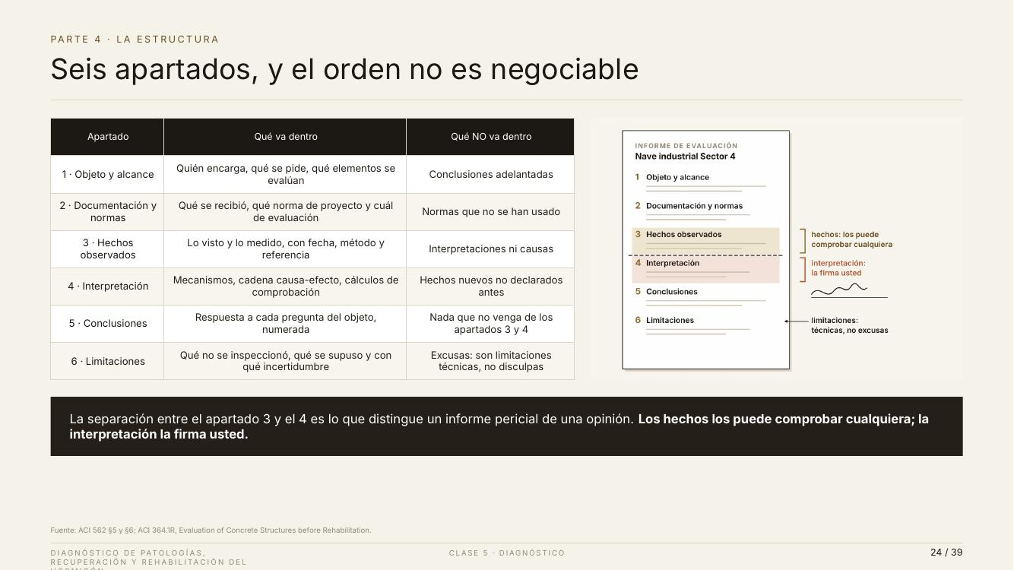 | Lámina 24 de 39  PARTE 4 · LA ESTRUCTURA  Seis apartados, y el orden no es negociable  Lectura ≈ 3:43 · acumulado 72:21 · 408 palabras

Seis apartados, y el orden no es negociable. Si de toda la clase se llevan una sola lámina, que sea esta. La tabla dice qué va dentro de cada apartado y, tan importante como eso, qué no va dentro. El dibujo de la derecha es la hoja del informe.
Uno: objeto y alcance. Quién encarga, qué se pide y qué elementos se evalúan. No van conclusiones adelantadas.
Dos: documentación y normas. Qué se recibió, qué norma de proyecto y cuál de evaluación. No se citan normas que no se usaron.
Tres: hechos observados. Lo visto y lo medido, con fecha, método y referencia. No van interpretaciones ni causas. Escribir «fisura de cero coma tres milímetros en la cara inferior de la viga V-3» es un hecho. Escribir «fisura por corrosión» ya es interpretación.
Un ejercicio para comprobarlo. ¿Es un hecho o una interpretación esta frase: «la losa presenta humedad por filtración desde la cubierta»? (esperar respuestas) Es una mezcla. El hecho es «mancha de humedad en el fondo de la losa, bajo el sumidero de cubierta». La filtración desde la cubierta es la interpretación, y va en el apartado cuatro.
Cuatro: interpretación. Mecanismos, cadena causa-efecto y cálculos. No pueden aparecer hechos nuevos que no se hayan declarado antes.
Cinco: conclusiones. Respuesta numerada a cada pregunta del objeto. Nada que no venga de los apartados tres y cuatro.
Seis: limitaciones. Qué no se inspeccionó, qué se supuso y con qué incertidumbre. Son limitaciones técnicas, no excusas.
Antes de ver el dibujo, una pregunta: ¿en qué apartado escribirían «el hormigón está carbonatado hasta veintidós milímetros»? (esperar respuestas) En el tres, porque es una medida con fenolftaleína. Y «la armadura de la viga está despasivada» va en el cuatro, porque se deduce comparando esa medida con el recubrimiento.
Ahora el dibujo. Los apartados tres y cuatro están resaltados y separados por una línea discontinua. A la derecha, la llave dorada dice: los hechos los puede comprobar cualquiera. La roja dice: la interpretación la firma usted. Esa separación es lo que distingue un informe pericial de una opinión. Si alguien discute la interpretación, los hechos siguen en pie, y se puede discutir sobre una base común.
Un consejo de redacción: escriban el apartado tres en tiempo presente y con verbos de observación, como «se observa», «se mide», «se registra». Y el cuatro con verbos de razonamiento, como «se interpreta», «es compatible con», «se descarta». Con solo mirar los verbos, el lector sabe en qué apartado está.
Si de toda la clase se llevan una sola lámina, que sea esta.

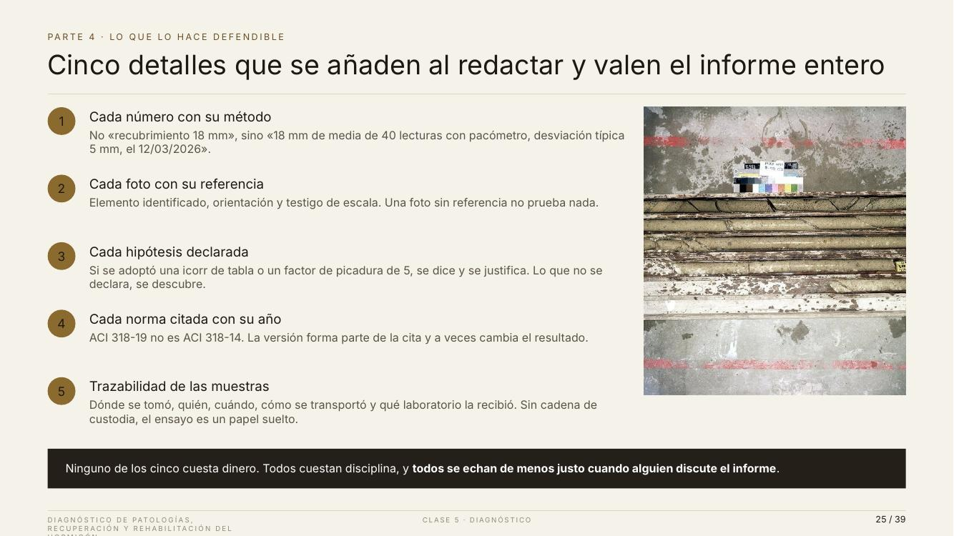 | Lámina 25 de 39  PARTE 4 · LO QUE LO HACE DEFENDIBLE  Cinco detalles que se añaden al redactar y valen el informe entero  Lectura ≈ 2:38 · acumulado 74:59 · 290 palabras

Cinco detalles que se añaden al redactar y que valen el informe entero.
Fíjense que ninguno de los cinco cambia la conclusión. Lo que cambian es la credibilidad de la conclusión.
Uno: cada número con su método. No se escribe «recubrimiento dieciocho milímetros». Se escribe: «dieciocho milímetros de media de cuarenta lecturas con pacómetro, desviación típica cinco milímetros, el doce de marzo de dos mil veintiséis». Con eso, cualquiera sabe cuánto confiar en el número.
Dos: cada foto con su referencia. La fotografía de la derecha es un buen ejemplo: sobre el paramento hay una tarjeta con escala y colores. Así se sabe el tamaño de lo que se ve y se corrige el color. Elemento identificado, orientación y testigo de escala. Una foto sin referencia no prueba nada.
Tres: cada hipótesis declarada. Si se adoptó una velocidad de corrosión de tabla o un factor de picadura de cinco, se dice y se justifica. Lo que no se declara, alguien lo descubre, y entonces parece que se ocultó.
Cuatro: cada norma citada con su año. ACI 318-19 no es ACI 318-14. La versión forma parte de la cita, y a veces cambia el resultado.
Cinco: trazabilidad de las muestras. Dónde se tomó, quién, cuándo, cómo se transportó y qué laboratorio la recibió. Es la cadena de custodia. Sin ella, el ensayo es un papel suelto.
El pie lo resume: ninguno de los cinco cuesta dinero. Todos cuestan disciplina, y todos se echan de menos justo cuando alguien discute el informe.
Una forma de comprobarlo: pidan a un colega que no estuvo en la visita que lea su informe y les diga qué ensayo haría, dónde y con qué norma para repetir uno de sus resultados. Si no puede, falta trazabilidad.
Repetirlo: no hay excusa presupuestaria para no hacer ninguno de los cinco.

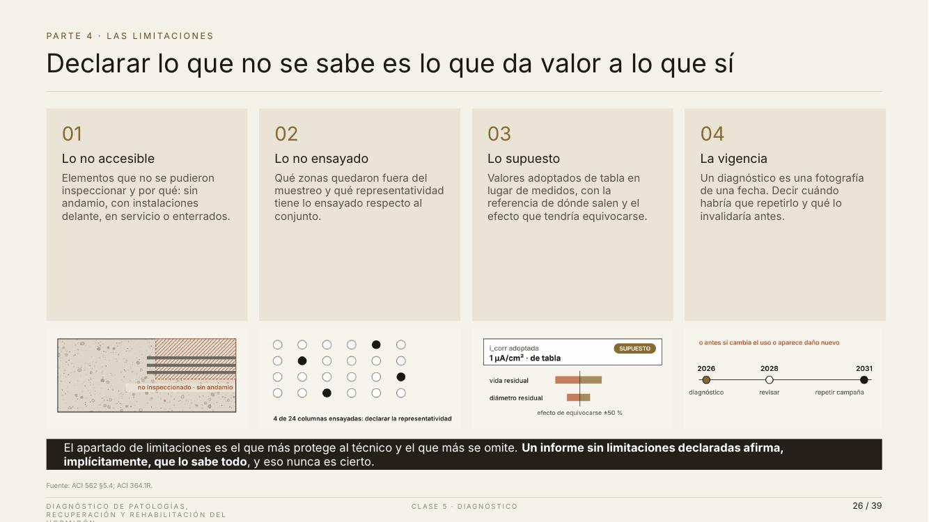 | Lámina 26 de 39  PARTE 4 · LAS LIMITACIONES  Declarar lo que no se sabe es lo que da valor a lo que sí  Lectura ≈ 3:26 · acumulado 78:25 · 377 palabras

Declarar lo que no se sabe es lo que da valor a lo que sí. Cuatro tipos de limitación, con su dibujo debajo.
Antes de empezar, una idea que cuesta aceptar al principio: declarar una limitación no debilita el informe. Lo que lo debilita es que otro descubra la limitación que usted no declaró.
Uno: lo no accesible. El primer dibujo muestra un paramento con una zona rayada detrás de unas tuberías: «no inspeccionado, sin andamio». Se declara qué elementos no se pudieron ver y por qué: sin andamio, con instalaciones delante, en servicio o enterrados.
Dos: lo no ensayado. El segundo dibujo es una planta de columnas: cuatro rellenas, ensayadas, y veinte vacías. Hay que decir qué zonas quedaron fuera del muestreo y qué representatividad tiene lo ensayado respecto al conjunto.
Tres: lo supuesto. El tercer dibujo muestra un valor adoptado de tabla, una velocidad de corrosión de un microamperio por centímetro cuadrado, con la etiqueta «supuesto». Debajo, unas barras que muestran cuánto cambian la vida residual y el diámetro residual si ese valor estuviera equivocado. Se declara de dónde sale y qué efecto tendría equivocarse.
Y una aclaración sobre la vigencia: no se trata de poner una fecha arbitraria. Se fija según el mecanismo. Un ataque ácido lineal pide revisiones más frecuentes que una carbonatación lenta. La fecha sale del diagnóstico, no del calendario.
Cuatro: la vigencia. El último dibujo es una línea de tiempo: diagnóstico en dos mil veintiséis, revisión en dos mil veintiocho y nueva campaña en dos mil treinta y uno, o antes si cambia el uso o aparece daño nuevo. Un diagnóstico es una fotografía de una fecha.
El pie dice que este apartado es el que más protege al técnico y el que más se omite. Un informe sin limitaciones afirma, implícitamente, que lo sabe todo. Y eso nunca es cierto.
Así que el apartado seis no es una debilidad del informe: es su garantía.
Un ejemplo de redacción para el apartado seis: «La resistencia se determinó con tres testigos de la columna C-4; los resultados son representativos de esa columna y se extienden a las demás mediante correlación con esclerómetro, con un factor orientativo basado en tres pares». Es honesto, es preciso y prepara al lector para la incertidumbre.
Decirlo claro: el apartado 6 no es una debilidad del informe, es su garantía.

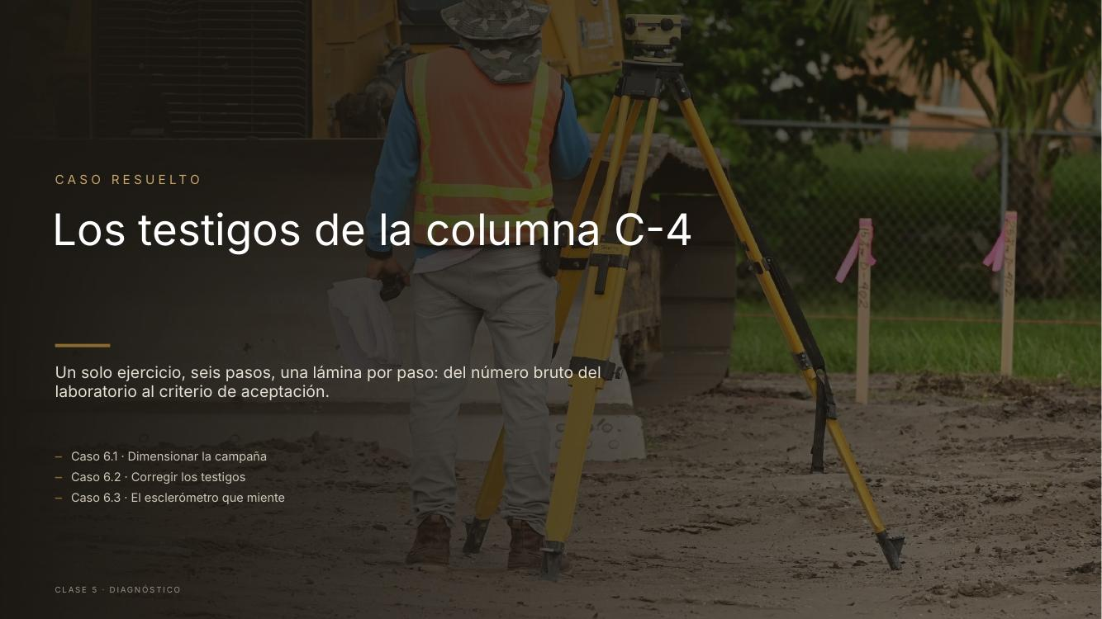 | Lámina 27 de 39  CASO RESUELTO  Los testigos de la columna C-4  Lectura ≈ 2:11 · acumulado 80:36 · 241 palabras

Llegamos al caso resuelto: los testigos de la columna C-4. El subtítulo lo describe: un solo ejercicio, seis pasos, una lámina por paso, desde el número bruto del laboratorio hasta el criterio de aceptación.
El caso tiene tres partes. El caso seis punto uno, dimensionar la campaña, es lo que hemos hecho durante toda la clase con la pirámide de ensayos. El seis punto dos, corregir los testigos, son los pasos uno a cinco. Y el seis punto tres, el esclerómetro que miente, es el paso seis.
Les adelanto el final para que estén atentos a cómo se llega: hay un informe preliminar que dice que la columna no cumple, y esa conclusión es falsa. El error no está en el laboratorio, que entregó bien lo que midió. Está en cómo se comparó el número.
Y una precisión sobre el caso seis punto uno: no tiene lámina propia porque ya lo resolvimos durante la clase. Documentación y visita, barrido con esclerómetro y pacómetro, y testigos solo en la columna C-4, que era la más dañada. Esa es la campaña dimensionada.
Les propongo trabajar cada paso con el mismo orden: la pregunta, de dónde sale la expresión, las hipótesis, los datos, la cuenta y qué significa el número. Es el orden que deben seguir en sus propios informes.
Tengan a mano la calculadora y la tabla de factores de la lámina diecinueve. Las vamos a usar en los pasos tres y cuatro.
Presentación de los casos. Decir desde el principio que la conclusión del informe preliminar es falsa.

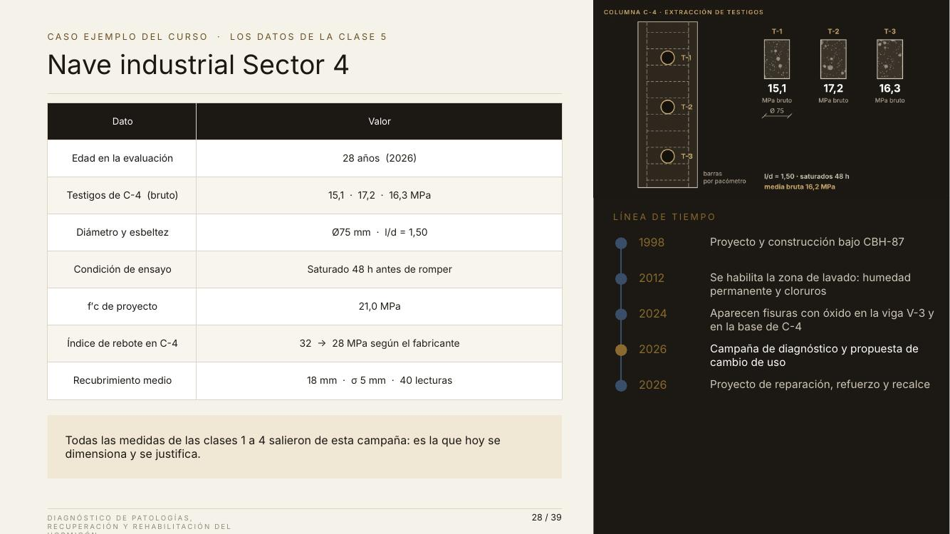 | Lámina 28 de 39  CASO EJEMPLO DEL CURSO · LOS DATOS DE LA CLASE 5  Nave industrial Sector 4  Lectura ≈ 3:22 · acumulado 83:58 · 371 palabras

La nave industrial Sector 4, con los datos de hoy. A la izquierda la ficha; arriba a la derecha, un esquema de la columna C-4 con los testigos; abajo, la línea de tiempo, donde está resaltada la campaña de diagnóstico de dos mil veintiséis, que es la de hoy.
Leamos la ficha. La nave tiene veintiocho años. Los tres testigos de C-4 dieron, en bruto, quince coma uno, diecisiete coma dos y dieciséis coma tres megapascales. Son testigos de setenta y cinco milímetros de diámetro y esbeltez uno coma cincuenta. Se ensayaron saturados, cuarenta y ocho horas en agua antes de romper. La f prima c de proyecto es veintiún megapascales. El esclerómetro dio un índice de treinta y dos, que según el fabricante son veintiocho megapascales. Y el recubrimiento medio es de dieciocho milímetros, con desviación de cinco, en cuarenta lecturas.
Fíjense que cada dato de la ficha tiene su origen: el acta del laboratorio para los testigos, la memoria de mil novecientos noventa y ocho para la f prima c, la planilla de campo para el esclerómetro y el pacómetro. Eso es la trazabilidad de la que hablamos en la parte cuatro.
Ahora el esquema. La columna aparece en alzado con las barras localizadas con pacómetro, en línea discontinua, y los tres testigos ubicados entre ellas, para no cortar acero. A la derecha, los tres cilindros con sus resistencias brutas y la media, dieciséis coma dos.
Antes de seguir, una pregunta: con lo que ya saben, ¿qué factores esperan aplicar a estos testigos? (esperar respuestas) Esbeltez, porque no es dos; diámetro, porque no es cien ni ciento cincuenta; humedad, porque están saturados; y daño de extracción, que siempre se aplica. Lo comprobaremos en el paso tres.
El pie cierra un círculo del curso: todas las medidas de las clases uno a cuatro salieron de esta campaña. La carbonatación, el recubrimiento, los cloruros, los sulfatos y los testigos. Hoy explicamos cómo se dimensionó y cómo se justifica.
Y fíjense en el orden de la campaña aplicado a la columna: primero la documentación y la visita, después el esclerómetro y el pacómetro en toda la columna, y solo al final los tres testigos, en los puntos que el pacómetro dejó libres de acero.
Hoy se cierra el círculo: los números que vienen usándose desde la clase 1 se explican aquí.

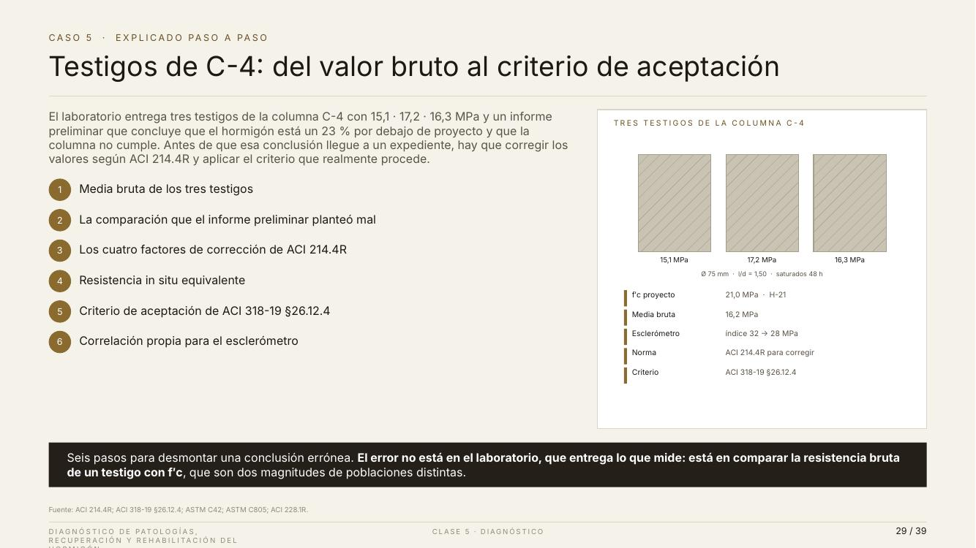 | Lámina 29 de 39  CASO 5 · EXPLICADO PASO A PASO  Testigos de C-4: del valor bruto al criterio de aceptación  Lectura ≈ 2:56 · acumulado 86:55 · 323 palabras

El planteamiento del caso. Les leo el enunciado.
El laboratorio entrega tres testigos de la columna C-4 con quince coma uno, diecisiete coma dos y dieciséis coma tres megapascales, y un informe preliminar que concluye que el hormigón está un veintitrés por ciento por debajo de proyecto y que la columna no cumple. Antes de que esa conclusión llegue a un expediente, hay que corregir los valores según ACI 214.4R y aplicar el criterio que realmente corresponde.
Piensen en lo que está en juego. Si esa conclusión llega al cliente, puede significar reforzar o demoler una columna que no lo necesita, o un reclamo contra el constructor original. Una conclusión mal hecha cuesta dinero real.
También está en juego algo menos visible: la confianza en el profesional. Un informe que concluye «no cumple» y luego se demuestra equivocado deja al autor en una posición muy difícil.
El esquema de la derecha resume los datos: los tres testigos, su geometría y condición, la f prima c de proyecto, la media bruta, el índice del esclerómetro, y las dos normas: ACI 214.4R para corregir y ACI 318-19 para el criterio.
Y los seis pasos de la izquierda: la media bruta; la comparación que el informe preliminar planteó mal; los cuatro factores de corrección; la resistencia in situ equivalente; el criterio de aceptación; y la correlación propia para el esclerómetro.
Anoten la pregunta del caso arriba de su hoja: ¿cumple o no cumple la columna C-4? Cada paso que hagamos tiene que acercarnos a responderla con respaldo.
El pie lo dice con precisión: el error no está en el laboratorio, que entrega lo que mide. Está en comparar la resistencia bruta de un testigo con la f prima c, que son magnitudes de poblaciones distintas.
Les pido que, mientras recorremos los pasos, se pregunten en cada uno: ¿qué escribiría yo en el informe en este punto? Al final debería salirles el texto casi completo.
Decir desde el principio que la conclusión del informe preliminar es falsa, y que al final se verá por qué.

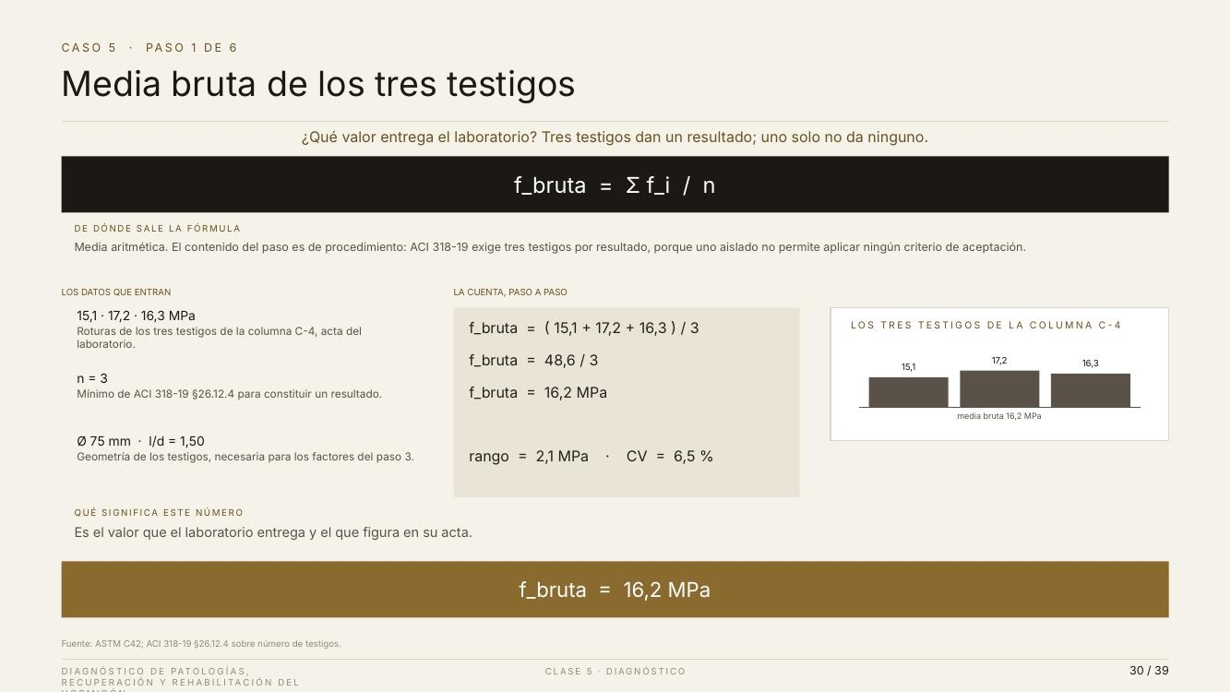 | Lámina 30 de 39  CASO 5 · PASO 1 DE 6  Media bruta de los tres testigos  Lectura ≈ 3:59 · acumulado 90:54 · 439 palabras

Paso uno: la media bruta. La pregunta bajo el título: ¿qué valor entrega el laboratorio? Y la respuesta empieza con una regla: tres testigos dan un resultado; uno solo no da ninguno.
La expresión: f bruta igual a la suma de los valores dividida entre el número de testigos. Es una media aritmética.
De dónde sale. El contenido de este paso no es matemático: es de procedimiento. ACI 318-19 exige tres testigos por resultado, porque con uno aislado no se puede aplicar ningún criterio de aceptación.
Las hipótesis, de las notas. La media de tres testigos tiene una incertidumbre del orden del diez por ciento con la dispersión habitual en obra. Tres es el mínimo para un resultado, pero no permite conocer bien la dispersión de toda la población.
Los datos. Quince coma uno, diecisiete coma dos y dieciséis coma tres megapascales, tomados del acta del laboratorio. Esbeltez uno coma cincuenta y diámetro de setenta y cinco milímetros, que no se usan en este paso pero sí en el tercero. Por eso se exige al laboratorio que los declare en el acta.
La cuenta. Sumamos: quince coma uno más diecisiete coma dos más dieciséis coma tres da cuarenta y ocho coma seis. Dividimos entre tres: dieciséis coma dos megapascales.
Y dos indicadores de calidad del resultado. El rango, que es el mayor menos el menor: diecisiete coma dos menos quince coma uno, dos coma uno megapascales. Y el coeficiente de variación, seis coma cinco por ciento. Es una dispersión baja: los tres testigos se parecen, y eso da confianza en el resultado.
Una aclaración sobre el coeficiente de variación: es la desviación típica dividida entre la media. Aquí la desviación típica es de algo más de un megapascal, y sobre dieciséis coma dos da ese seis coma cinco por ciento. En testigos de obra, valores de hasta diez o doce por ciento son habituales; por encima, conviene revisar si hay un testigo dañado o mal ubicado.
Qué significa. Es el valor que entrega el laboratorio y figura en su acta. Pero, atención, no es la resistencia de la columna. Es la resistencia de tres cilindros de setenta y cinco milímetros, saturados y con esbeltez uno coma cincuenta. Para compararla con la f prima c hay que llevarla a condiciones de probeta normalizada.
Pregunta de control: si uno de los tres testigos hubiera dado nueve megapascales, ¿qué harían antes de calcular la media? (esperar respuestas) Revisar el acta: buscar si cortó una barra, si tenía una coquera o si se dañó en el transporte. Si hay causa física, se documenta y se descarta; si no la hay, se mantiene y se declara.
Insistir en los tres testigos por resultado: es el error de procedimiento más caro del curso.

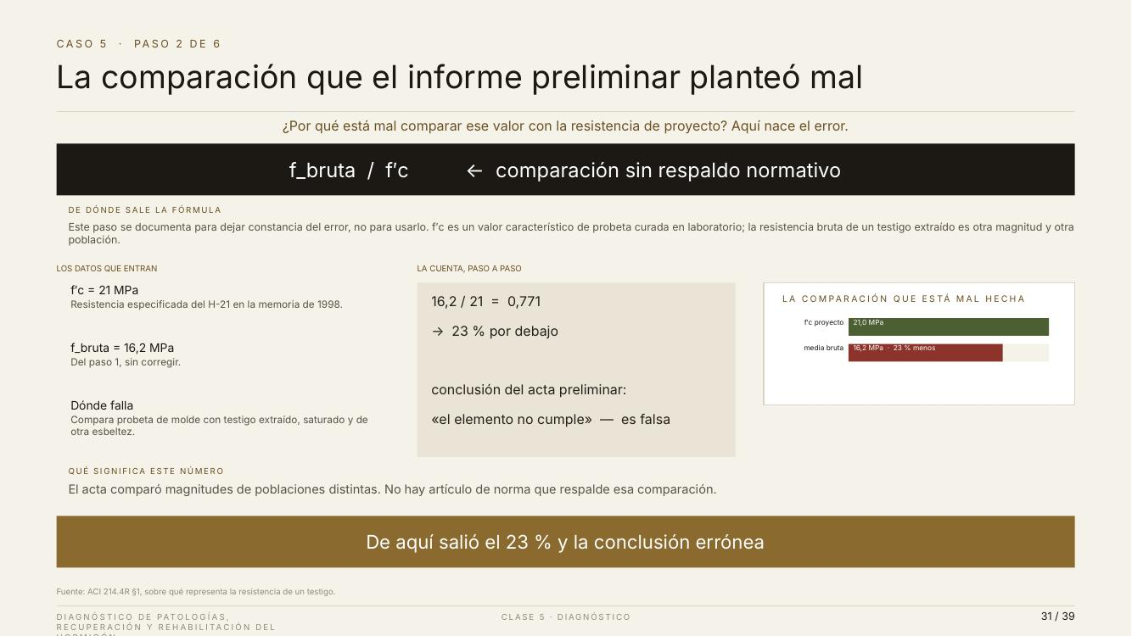 | Lámina 31 de 39  CASO 5 · PASO 2 DE 6  La comparación que el informe preliminar planteó mal  Lectura ≈ 3:02 · acumulado 93:56 · 334 palabras

Paso dos, y es un paso especial: lo hacemos para documentar un error, no para usarlo. La pregunta: ¿por qué está mal comparar ese valor con la resistencia de proyecto?
La expresión: f bruta dividida entre f prima c. Fíjense que la lámina la marca con una advertencia: comparación sin respaldo normativo.
Les pido que no anoten este resultado como válido. Anótenlo como el error que vamos a corregir, para reconocerlo cuando lo vean en un acta real.
De dónde sale el error. La f prima c es un valor característico de probetas moldeadas y curadas en laboratorio. La resistencia de un testigo extraído es otra magnitud, de otra población. Compararlas directamente es como comparar la estatura de una persona con la talla de su ropa: están relacionadas, pero no son lo mismo.
Los datos. f prima c igual a veintiún megapascales, del hormigón H-21 de la memoria de mil novecientos noventa y ocho. Y f bruta igual a dieciséis coma dos, del paso uno, sin corregir.
La cuenta. Dieciséis coma dos entre veintiuno da cero coma setecientos setenta y uno. Es decir, veintitrés por ciento por debajo. De ahí sale la conclusión del acta preliminar: «el elemento no cumple».
Dónde falla, y está escrito en la lámina: compara una probeta de molde con un testigo extraído, saturado y de otra esbeltez. Son tres diferencias que la norma sabe corregir, y nadie las corrigió.
Qué significa. El acta comparó magnitudes de poblaciones distintas, y no hay artículo de norma que respalde esa comparación. Ninguna cifra de este paso debe pasar al informe final, salvo como cita del acta que se corrige.
Quédense con el dato: catorce puntos porcentuales de corrección separan esa conclusión de la correcta. Los pasos tres y cuatro los recuperan uno por uno, con factores tabulados.
Y una reflexión: el autor del acta preliminar no actuó de mala fe. Comparó los dos números que tenía a mano. Por eso la defensa contra este error no es la desconfianza: es el método.
Dejar que el grupo vea el 23 % y la conclusión. Luego desmontarlo paso a paso.

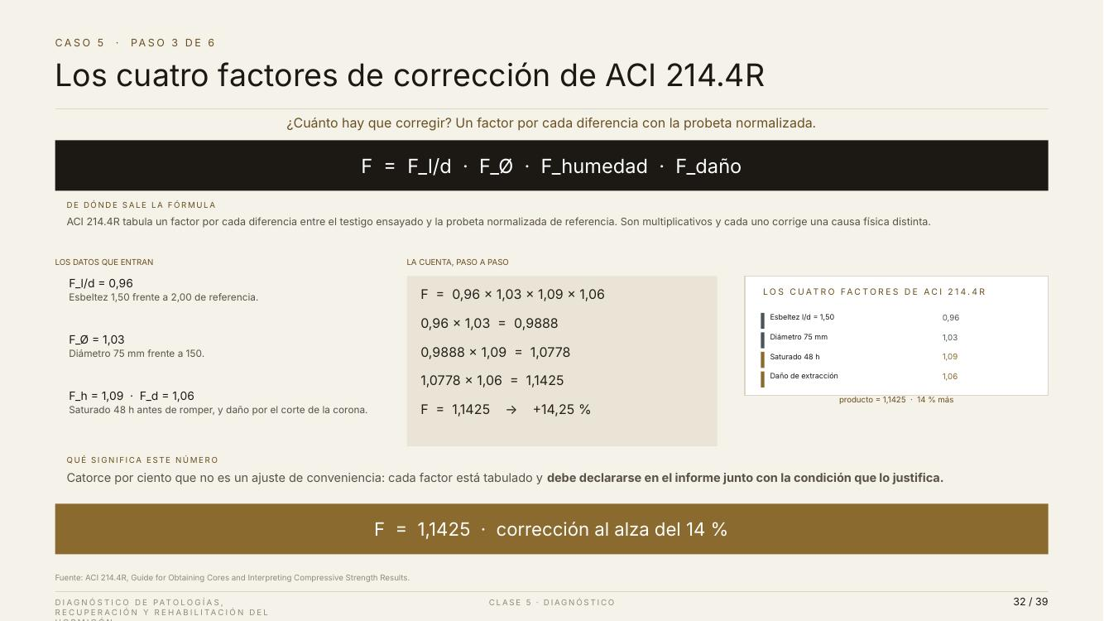 | Lámina 32 de 39  CASO 5 · PASO 3 DE 6  Los cuatro factores de corrección de ACI 214.4R  Lectura ≈ 3:50 · acumulado 97:46 · 421 palabras

Paso tres: los cuatro factores de corrección. La pregunta: ¿cuánto hay que corregir? Y la respuesta: un factor por cada diferencia con la probeta normalizada.
Recordemos las condiciones de nuestros testigos: setenta y cinco milímetros de diámetro, esbeltez uno coma cincuenta y saturados cuarenta y ocho horas. Cada una de esas tres condiciones, más la extracción, trae su propio factor.
La expresión: F igual a F de esbeltez, por F de diámetro, por F de humedad, por F de daño. Los factores se multiplican.
De dónde sale. ACI 214.4R tabula un factor por cada diferencia entre el testigo y la probeta de referencia. Son multiplicativos porque cada uno corrige una causa física independiente.
Las hipótesis. Los factores tienen su propia dispersión, y el de humedad es el más incierto: según la fuente, va de uno coma cero cuatro a uno coma trece. Y solo se aplican si se conocen las condiciones reales del ensayo. Si el acta no declara la humedad ni el procedimiento de extracción, no se puede corregir: hay que pedir el dato antes.
Los datos, factor por factor. Esbeltez uno coma cincuenta frente a dos de referencia: un testigo más corto rompe con más carga, porque los platos lo confinan; se corrige a la baja, cero coma noventa y seis. Diámetro de setenta y cinco milímetros frente a ciento cincuenta: los testigos pequeños dan menos por efecto de borde; se corrige al alza, uno coma cero tres. Saturados cuarenta y ocho horas: uno coma cero nueve. Y daño por el corte de la corona: uno coma cero seis.
La cuenta, paso a paso, siguiendo el esquema de la derecha. Cero coma noventa y seis por uno coma cero tres da cero coma nueve ocho ocho ocho. Por uno coma cero nueve, uno coma cero siete siete ocho. Por uno coma cero seis, uno coma uno cuatro dos cinco.
Les sugiero un hábito: hagan la multiplicación en ese orden y anoten cada resultado intermedio. Si se equivocan en un factor, el error se encuentra enseguida.
Qué significa. Un factor total de uno coma uno cuatro dos cinco: catorce por ciento de corrección al alza. Y no es un ajuste de conveniencia. Cada factor está tabulado, y debe declararse en el informe junto con la condición que lo justifica.
Una advertencia sobre los factores: no se eligen para que el resultado cumpla. Se eligen por la condición real del testigo, y antes de saber el resultado. Si un factor no se puede justificar con el acta, no se aplica.
Pedir que anoten los cuatro factores: los van a usar toda su vida profesional.

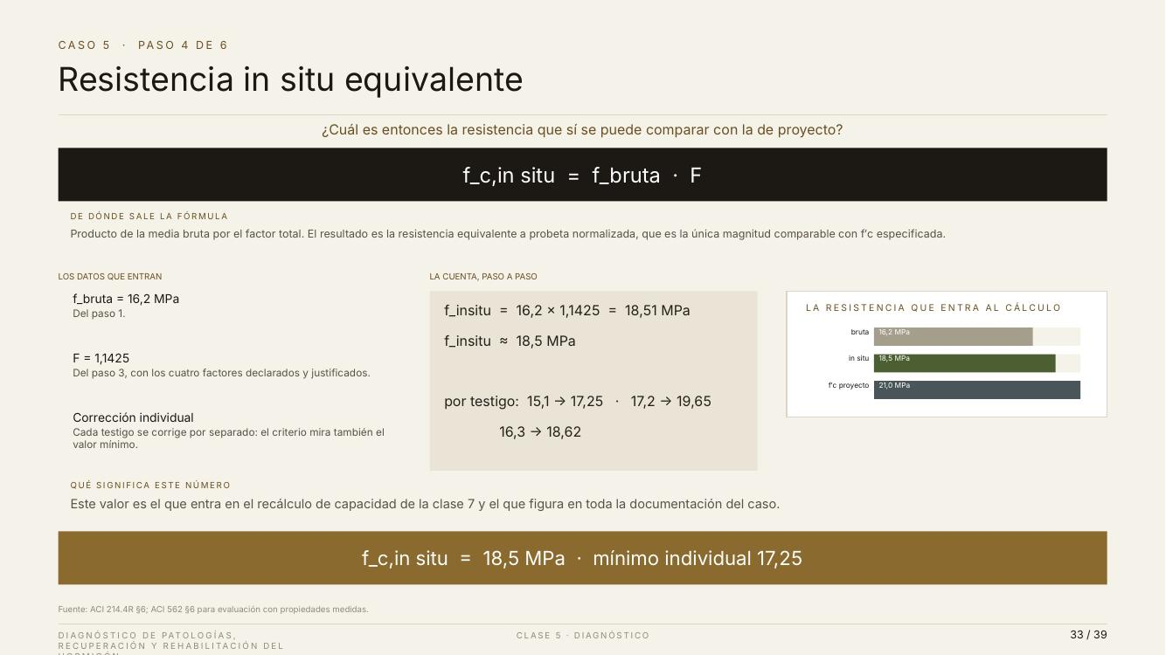 | Lámina 33 de 39  CASO 5 · PASO 4 DE 6  Resistencia in situ equivalente  Lectura ≈ 3:07 · acumulado 100:52 · 342 palabras

Paso cuatro: la resistencia in situ equivalente. La pregunta: ¿cuál es la resistencia que sí se puede comparar con la de proyecto?
La expresión: f c in situ igual a f bruta por F.
De dónde sale. Es el producto de la media bruta por el factor total. El resultado equivale a la resistencia de una probeta normalizada, y es la única magnitud comparable con la f prima c especificada.
Las hipótesis. Es una resistencia equivalente a probeta normalizada, comparable con f prima c. No es la resistencia del elemento en servicio, que además depende de su geometría, del confinamiento de los estribos y del estado de fisuración. Eso se considera en el recálculo de la clase siete.
Los datos: la media bruta de dieciséis coma dos, del paso uno, y el factor de uno coma uno cuatro dos cinco, del paso tres.
La cuenta. Dieciséis coma dos por uno coma uno cuatro dos cinco da dieciocho coma cincuenta y uno. Redondeamos a dieciocho coma cinco megapascales. El esquema de la derecha lo muestra como tres barras: bruto, in situ y f prima c de proyecto.
Y un detalle importante: cada testigo se corrige por separado, porque el criterio del paso siguiente mira también el valor más bajo. Quince coma uno pasa a diecisiete coma veinticinco; diecisiete coma dos pasa a diecinueve coma sesenta y cinco; y dieciséis coma tres pasa a dieciocho coma sesenta y dos.
Qué significa. De dieciséis coma dos a dieciocho coma cinco sin que nadie tocara el hormigón. La diferencia es haber llevado el dato a la magnitud comparable. Este es el número que entra en el recálculo de capacidad de la clase siete, y el que ya usamos en la clase cuatro para el contraste con la clase S dos.
Pregunta de control: ¿se podría usar el dieciocho coma cinco para afirmar que todas las columnas de la nave tienen esa resistencia? (esperar respuestas) No directamente. Representa a la C-4. Para extenderlo a las demás hace falta el paso seis, la correlación con el esclerómetro, o más testigos.
Este es el número que vuelve en la clase 7. Pedir que lo anoten.

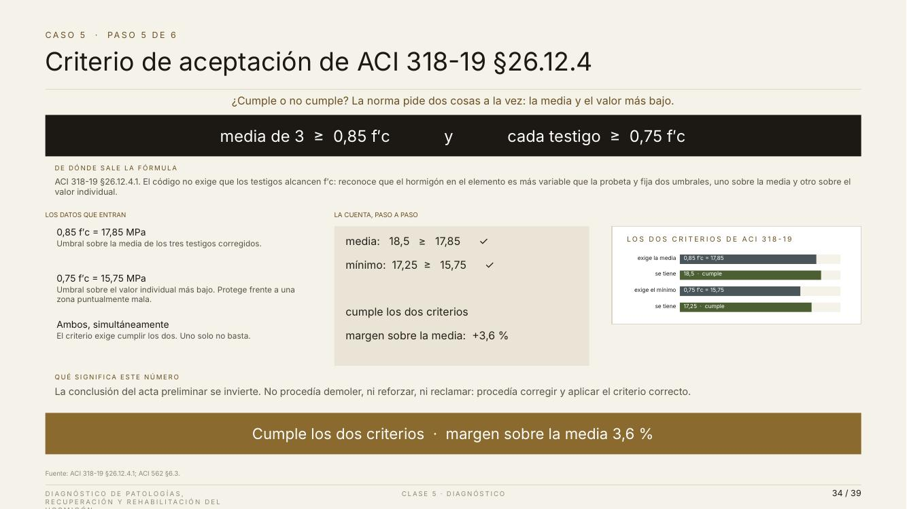 | Lámina 34 de 39  CASO 5 · PASO 5 DE 6  Criterio de aceptación de ACI 318-19 §26.12.4  Lectura ≈ 4:04 · acumulado 104:57 · 448 palabras

Paso cinco: el criterio de aceptación. La pregunta: ¿cumple o no cumple? La norma pide dos cosas a la vez: la media y el valor más bajo.
La expresión: la media de tres debe ser mayor o igual a cero coma ochenta y cinco f prima c, y cada testigo mayor o igual a cero coma setenta y cinco f prima c.
Les recuerdo que el criterio se aplica a los valores corregidos del paso cuatro. Es el error que vimos en el paso dos, pero visto desde el otro lado.
De dónde sale. Es el criterio de ACI 318-19 para evaluar testigos. El código no exige que los testigos alcancen la f prima c: reconoce que el hormigón en el elemento es más variable que la probeta, y fija dos umbrales.
Una hipótesis importante, de las notas. Este es un criterio de aceptación de hormigón en obra nueva. En la evaluación de una estructura existente, ACI 562 lo admite como referencia, pero la decisión final se toma con el recálculo de capacidad, no solo con el criterio.
La cuenta, primer criterio. Cero coma ochenta y cinco por veintiuno da diecisiete coma ochenta y cinco. La media corregida es dieciocho coma cinco. ¿Dieciocho coma cinco es mayor o igual a diecisiete coma ochenta y cinco? Sí. Cumple.
Segundo criterio. Cero coma setenta y cinco por veintiuno da quince coma setenta y cinco. El testigo más bajo, corregido, es diecisiete coma veinticinco. ¿Es mayor o igual a quince coma setenta y cinco? Sí. Cumple.
Cumple los dos criterios, simultáneamente. Uno solo no bastaría.
Comparen con el paso dos. Allí, con los valores brutos, la media de dieciséis coma dos quedaba por debajo de diecisiete coma ochenta y cinco y el elemento parecía incumplir. El criterio es el mismo; lo que cambió fue aplicar los factores que corresponden.
Y el margen sobre la media: dieciocho coma cinco entre diecisiete coma ochenta y cinco da uno coma cero tres seis, es decir, tres coma seis por ciento. Es un margen estrecho, y conviene declararlo: si un cuarto testigo bajara la media, el resultado podría cambiar, y eso debe constar en el informe.
Qué significa. La conclusión del acta preliminar se invierte. No correspondía demoler, ni reforzar, ni reclamar. Correspondía corregir los valores y aplicar el criterio correcto.
Así se escribiría en el informe: «La resistencia in situ equivalente de la columna C-4, obtenida de tres testigos corregidos según ACI 214.4R, es de dieciocho coma cinco megapascales, con un mínimo individual de diecisiete coma veinticinco; cumple los criterios de ACI 318-19 con un margen de tres coma seis por ciento sobre la media». Una frase con número, método, norma y margen.
Este es el momento del caso: un catorce por ciento de corrección cambió la conclusión por completo.

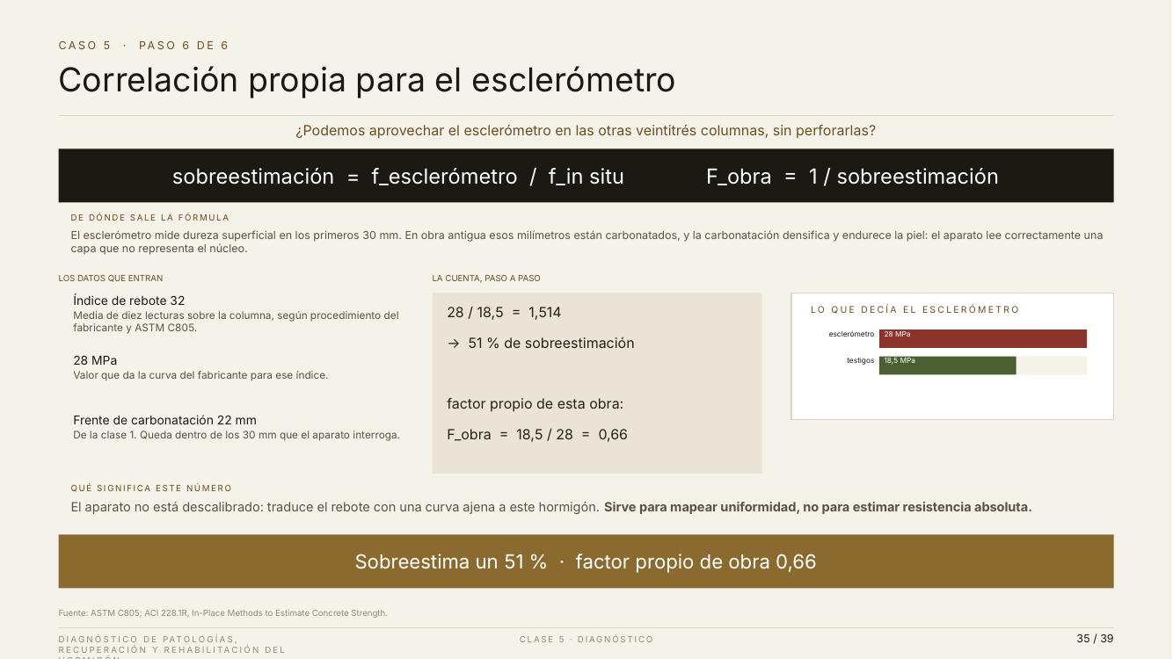 | Lámina 35 de 39  CASO 5 · PASO 6 DE 6  Correlación propia para el esclerómetro  Lectura ≈ 3:46 · acumulado 108:43 · 414 palabras

Paso seis, el último: la correlación propia para el esclerómetro. La pregunta es muy práctica: ¿podemos aprovechar el esclerómetro en las otras veintitrés columnas, sin perforarlas?
Piénsenlo en dinero: cada testigo implica perforar, reparar el hueco, transportar y ensayar. Veintitrés testigos más serían un costo grande y un daño innecesario a la estructura.
Las expresiones: la sobreestimación es la resistencia del esclerómetro dividida entre la resistencia in situ. Y el factor propio de la obra es la inversa: uno dividido entre la sobreestimación.
De dónde sale. Lo vimos en la lámina trece. El esclerómetro mide la dureza de los primeros treinta milímetros. En una obra antigua esos milímetros están carbonatados, y la carbonatación densifica y endurece la piel. El aparato lee correctamente una capa que no representa al núcleo.
Las hipótesis. La correlación propia vale solo para esta obra, este aparato, este operador y mientras el frente de carbonatación sea parecido. Y ACI 228.1R recomienda al menos seis pares de testigo y rebote para una correlación confiable. Con tres, el factor es orientativo, y así debe declararse.
Los datos. Índice de rebote de treinta y dos, como media de diez lecturas sobre la columna, según ASTM C805. Veintiocho megapascales es lo que da la curva del fabricante para ese índice, una curva construida con hormigones nuevos. Dieciocho coma cinco es la resistencia in situ del paso cuatro. Y el frente de carbonatación, veintidós milímetros, de la clase uno: queda dentro de los treinta milímetros que interroga el aparato.
La cuenta. Veintiocho entre dieciocho coma cinco da uno coma cinco uno cuatro: el esclerómetro sobreestima un cincuenta y uno por ciento. El factor propio de la obra es dieciocho coma cinco entre veintiocho: cero coma sesenta y seis.
Qué significa. El aparato no está descalibrado. Traduce el rebote con una curva ajena a este hormigón. Con el factor propio, el esclerómetro sirve para extender el resultado a las otras veintitrés columnas: se mide el rebote, se multiplica por cero coma sesenta y seis, y se identifican las columnas que quedan por debajo para perforarlas solo a ellas.
Así, tres testigos y una mañana de esclerómetro pueden ahorrar veintitrés perforaciones. Ese es el uso correcto del aparato.
Y un apunte de método: si el esclerómetro corregido diera un valor bajo en alguna columna, esa columna pasa a la lista de perforación. Así la pirámide de ensayos se cierra sobre sí misma: los testigos calibran al esclerómetro, y el esclerómetro decide dónde van los próximos testigos.
Cerrar con el uso correcto: el esclerómetro, anclado con testigos, ahorra 23 perforaciones.

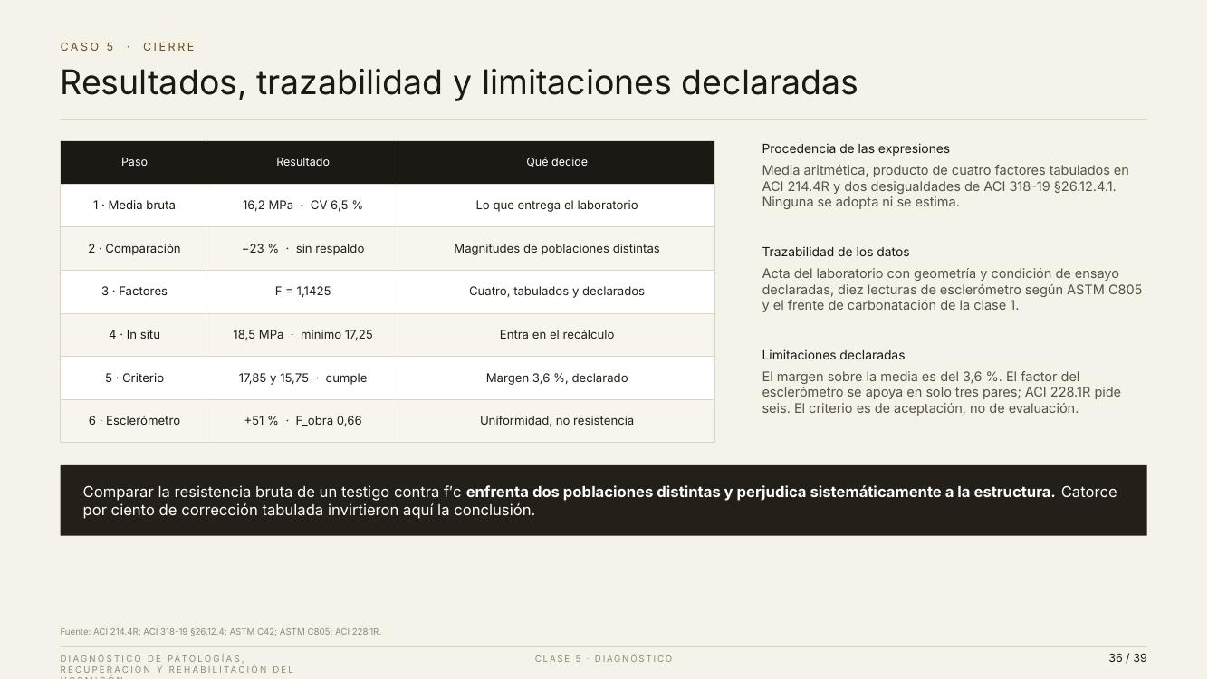 | Lámina 36 de 39  CASO 5 · CIERRE  Resultados, trazabilidad y limitaciones declaradas  Lectura ≈ 3:21 · acumulado 112:04 · 369 palabras

Cierre del caso. La tabla resume los seis pasos y lo que decide cada uno.
Léanla de arriba abajo como si fuera el resumen del informe: cada fila es una afirmación, con su número y con lo que esa afirmación permite decidir.
Paso uno: media bruta de dieciséis coma dos, con coeficiente de variación de seis coma cinco por ciento. Es lo que entrega el laboratorio. Paso dos: menos veintitrés por ciento, sin respaldo normativo, porque compara poblaciones distintas. Paso tres: factor de uno coma uno cuatro dos cinco, con cuatro factores tabulados y declarados. Paso cuatro: dieciocho coma cinco in situ, con mínimo de diecisiete coma veinticinco, que entra en el recálculo. Paso cinco: cumple los dos criterios, con un margen declarado de tres coma seis por ciento. Y paso seis: el esclerómetro sobreestima un cincuenta y uno por ciento, con factor de obra cero coma sesenta y seis: sirve para uniformidad, no para resistencia.
Procedencia de las expresiones: una media aritmética, un producto de cuatro factores de ACI 214.4R y dos desigualdades de ACI 318-19. Ninguna se inventa ni se estima.
Trazabilidad de los datos: el acta del laboratorio con geometría y condición de ensayo, diez lecturas de esclerómetro según ASTM C805 y el frente de carbonatación de la clase uno.
Limitaciones declaradas: el margen sobre la media es estrecho, de tres coma seis por ciento; el factor del esclerómetro se apoya en solo tres pares, cuando ACI 228.1R pide seis; y el criterio es de aceptación, no de evaluación.
Fíjense en lo que no hicimos: no aumentamos ningún número por conveniencia, no descartamos ningún testigo y no inventamos un factor. Todo lo que cambió el resultado está en una tabla de norma y en el acta del laboratorio.
Y la conclusión del pie, que les pido recordar: comparar la resistencia bruta de un testigo con la f prima c enfrenta dos poblaciones distintas y perjudica sistemáticamente a la estructura. Catorce por ciento de corrección tabulada invirtieron aquí la conclusión.
Si mañana les toca un caso parecido, repitan la secuencia: media bruta, nunca comparación directa, factores declarados, resistencia equivalente, criterio doble y, si quieren extender el resultado, correlación propia. Es un método, no una cuenta.
Los números del caso están en la hoja 6 del libro de Excel del curso.

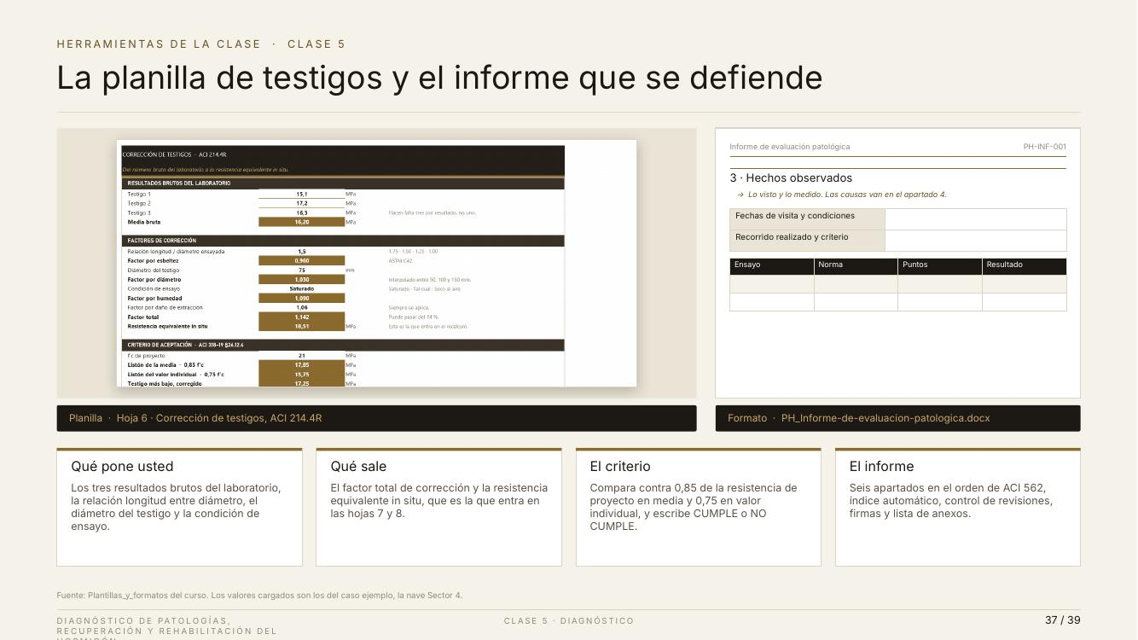 | Lámina 37 de 39  HERRAMIENTAS DE LA CLASE · CLASE 5  La planilla de testigos y el informe que se defiende  Lectura ≈ 2:08 · acumulado 114:12 · 235 palabras

Las herramientas de la clase. A la izquierda, la hoja seis de la planilla: corrección de testigos según ACI 214.4R. A la derecha, el formato del informe de evaluación patológica, PH-INF-001.
Estas herramientas no reemplazan el criterio; lo hacen repetible. La planilla evita errores de cuenta, y el formato del informe obliga a separar hechos de interpretación.
Qué pone usted: los tres resultados brutos del laboratorio, la esbeltez, el diámetro del testigo y la condición de ensayo.
Qué sale: el factor total de corrección y la resistencia equivalente in situ, que pasa a las hojas siete y ocho para el recálculo.
El criterio: la hoja compara contra el ochenta y cinco por ciento de la resistencia de proyecto en la media y el setenta y cinco por ciento en el valor individual, y escribe «cumple» o «no cumple».
El informe: seis apartados en el orden de ACI 562, con índice automático, control de revisiones, firmas y lista de anexos. En la imagen ven abierto el apartado tres, hechos observados, con su recordatorio: lo visto y lo medido; las causas van en el apartado cuatro. Y la tabla de ensayos con norma, puntos y resultado.
Les recomiendo practicar esta semana: cambien la condición de saturado a seco al aire y observen cómo baja la resistencia corregida y si el criterio sigue cumpliéndose. En diez minutos entenderán por qué la condición de humedad debe declararse siempre.
Enseñar que el factor total pasa del 14 %: comparar el número bruto del laboratorio contra la resistencia de proyecto es comparar dos magnitudes distintas.

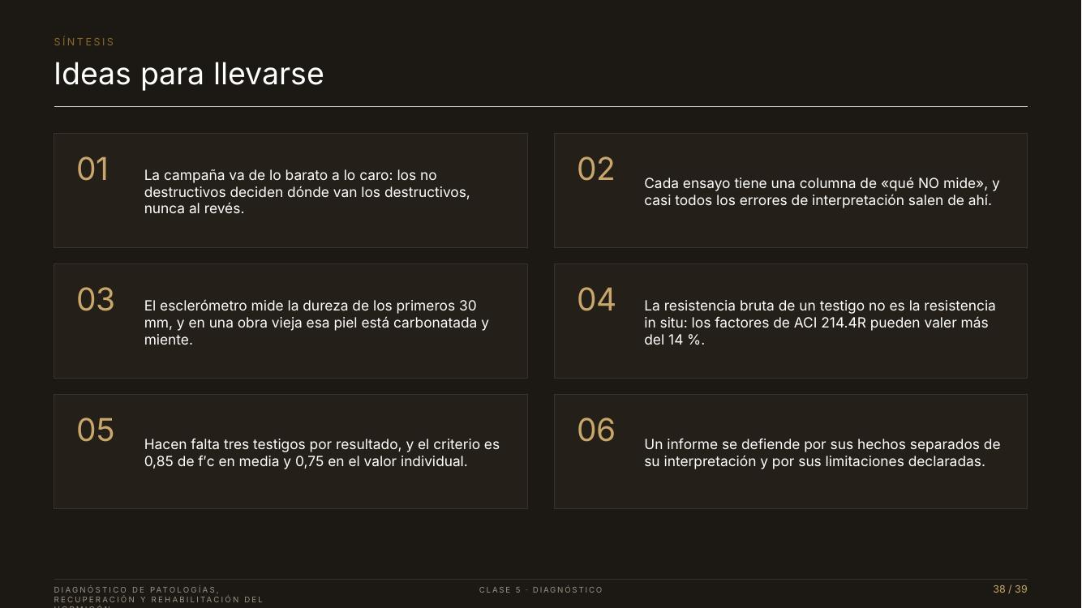 | Lámina 38 de 39  SÍNTESIS  Ideas para llevarse  Lectura ≈ 2:16 · acumulado 116:28 · 250 palabras

Seis ideas para llevarse. Les pido que las lean conmigo y comprueben si podrían explicar cada una con sus propias palabras.
Primera: la campaña va de lo barato a lo caro. Los no destructivos deciden dónde van los destructivos, nunca al revés.
Segunda: cada ensayo tiene una columna de «qué no mide», y casi todos los errores de interpretación salen de ahí.
Tercera: el esclerómetro mide la dureza de los primeros treinta milímetros, y en una obra vieja esa piel está carbonatada y miente.
Cuarta: la resistencia bruta de un testigo no es la resistencia in situ. Los factores de ACI 214.4R pueden sumar más de un catorce por ciento.
Quinta: hacen falta tres testigos por resultado, y el criterio es el ochenta y cinco por ciento de f prima c en la media y el setenta y cinco en el valor individual.
Y una reflexión de fondo: hoy no aprendimos un ensayo nuevo, sino un orden. El mismo aparato, en el orden correcto y con el criterio correcto, pasa de producir números sueltos a producir decisiones.
Sexta: un informe se defiende por sus hechos separados de la interpretación y por sus limitaciones declaradas.
Las ideas cuatro y cinco tienen efecto inmediato: el lunes pueden revisar cualquier acta de testigos que tengan sobre la mesa y comprobar si se corrigió y con qué criterio se juzgó.
Si tuvieran que quedarse con una sola, quédense con la primera: el orden de la campaña decide el valor de todo lo demás.
La cuarta y la quinta son las que tienen efecto inmediato en el trabajo del lunes.

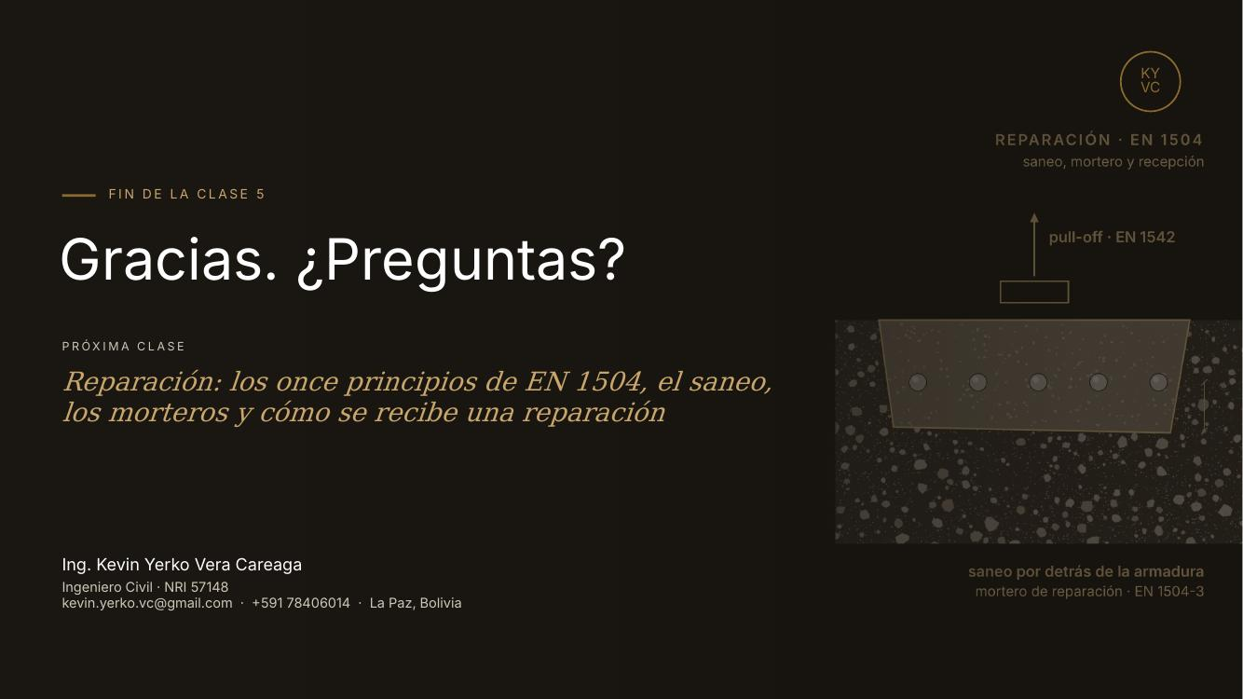 | Lámina 39 de 39  FIN DE LA CLASE 5  Gracias. ¿Preguntas?  Lectura ≈ 2:45 · acumulado 119:14 · 303 palabras

Con esto cerramos la clase cinco. Gracias por la atención.
La próxima clase es reparación: los once principios de la norma europea EN 1504, el saneo, los morteros y cómo se recibe una reparación. El dibujo de fondo lo anticipa: un corte con el saneo por detrás de la armadura, el mortero de reparación y la prueba de arrancamiento.
Será la primera clase en la que pasamos del diagnóstico a la obra, y verán que muchas reparaciones fallan por no haber hecho bien lo de hoy.
Y la conexión con hoy es directa. El entregable del diagnóstico es la entrada de la reparación. Con el mecanismo identificado, el mapeo de daños y las propiedades medidas, en la clase seis vamos a elegir primero el principio de reparación y solo después el producto. El orden, otra vez, importa.
Piensen en esto: si el diagnóstico de hoy hubiera concluido que la columna no cumple, la clase seis sería sobre reforzar o sustituir. Como cumple, la clase seis será sobre reparar el recubrimiento y cortar la causa. El diagnóstico decide qué obra se hace.
Dos tareas para esta semana. Primera: busquen un acta de rotura de testigos, de cualquier obra, y comprueben si declara diámetro, esbeltez y condición de humedad. Si no lo declara, ya saben qué falta para poder corregirla. Segunda: tomen un informe técnico que tengan a mano y marquen con dos colores qué frases son hechos y cuáles son interpretación. Verán cuántas veces aparecen mezcladas.
Si encuentran algo interesante, tráiganlo a la próxima clase: los casos reales del grupo enriquecen mucho la discusión. Y recuerden que la planilla, con la hoja seis ya cargada con los datos de la columna C-4, y el formato del informe están en la carpeta del curso.
Quedo a su disposición. Tienen mis datos en la lámina. ¿Preguntas?
Anticipar que en la clase 6 se elige el principio antes que el producto, y que el entregable del diagnóstico de hoy es la entrada de allí.

